HƯỚNG DẪN SỬ DỤNG MOBILE TRADING KIS

mỤC lỤC
I. Quản lý tài khoản 4
1. Đăng nhập vào MTS 4
2. Thay đổi ngôn ngữ 7
3. Thông tin tài khoản 10
4. Đổi mật khẩu đăng nhập 12
5. Đổi mật khẩu đặt lệnh 15
6. Cài đặt tài khoản 21
7. Đăng xuất 23
II. Danh mục quan tâm 24
1. Tạo mới danh mục quan tâm 24
2. Tra cứu danh mục quan tâm 26
3. Thêm mới mã chứng khoán vào danh mục quan tâm 28
4. Quản lý danh mục quan tâm 31
4.1 Sắp xếp mã chứng khoán 31
4.2 Sửa danh sách mã chứng khoán trong danh mục quan tâm 32
4.3 Sửa tên danh mục quan tâm 34
5. Quản lý toàn bộ danh mục quan tâm 35
III. Bảng xếp hạng 36
IV. Lệnh giao dịch 38
1. Đặt lệnh thường 38
2. Đặt lệnh dừng 44
3. Đặt lệnh đặt trước 48
4. Tra cứu lịch sử lệnh 50
5. Hủy sửa lệnh 51
5.1 Sửa lệnh 52
5.2 Hủy lệnh 54
6. Lệnh nhanh 55
V. Thông tin mã chứng khoán 63
1. Thông tin tổng hợp 64
2. Thông tin Mua/Bán 65
3. Biểu đồ 66
4. Khớp lệnh 67
5. Khớp lệnh theo ngày/tuần/tháng 68
6. Nước ngoài 69
7. Tin tức 70
8. Thông tin kinh doanh 71
VI. Báo động giá 72
1. Tạo mới báo động giá 72
2. Sửa, xóa cài đặt báo động giá 75
VII. Dịch vụ tiện ích 77
1. Chứng khoán cơ sở 77
1.1 Số dư chứng khoán 77
1.2 Số dư tài khoản 79
1.3 Rút tiền 80
1.4 Chuyển tiền nội bộ giữa TK chính/phụ 82
1.5 Chuyển khoản chứng khoán 84
1.6 Ứng trước tiền bán 87
1.7 Đăng ký quyền mua 90
2. Chứng khoán phái sinh 91
2.1 Thông tin tài khoản phái sinh 91
2.2 Số dư hàng ngày 93
2.3 Tỉ lệ rủi ro 94
2.4 Vị thế mở hôm nay 95
2.5 Lãi lỗ hàng ngày/ Lãi lỗ cộng dồn 97
2.6 Lịch sử 100
2.7 Rút tiền từ tài khoản 103
2.8 Chuyển khoản giữa TK chính/phụ 106
2.9 Nộp tiền kí quỹ 109
2.10 Rút tiền kí quỹ 112

Quản lý tài khoản

Đăng nhập vào MTS
Sau khi tải ứng dụng K-mobile về máy, Khách hàng có thể truy cập vào ứng dụng:
Màn hình đăng nhập sẽ hiển thị:
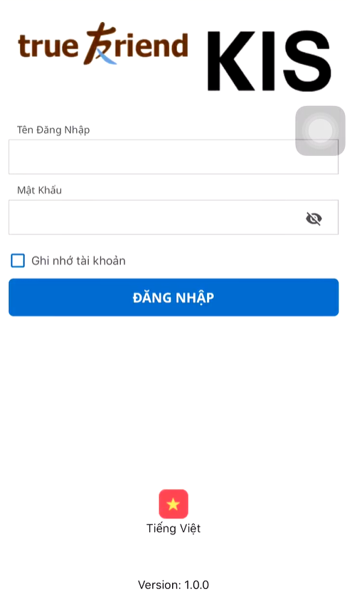
Các bước để đăng nhập tài khoản:
Bước 1: Nhập “Tài khoản” đã đăng kí với KIS.
Bước 2: Nhập “Mật khẩu” được cung cấp theo tài khoản trên.
Khách hàng có thể chọn “Lưu tài khoản” để ghi nhớ tên tài khoản cho lần đăng nhập tiếp theo.
Bước 3: Nhấp nút “Đăng nhập”. Hệ thống sẽ hiển thị màn hình OTP.
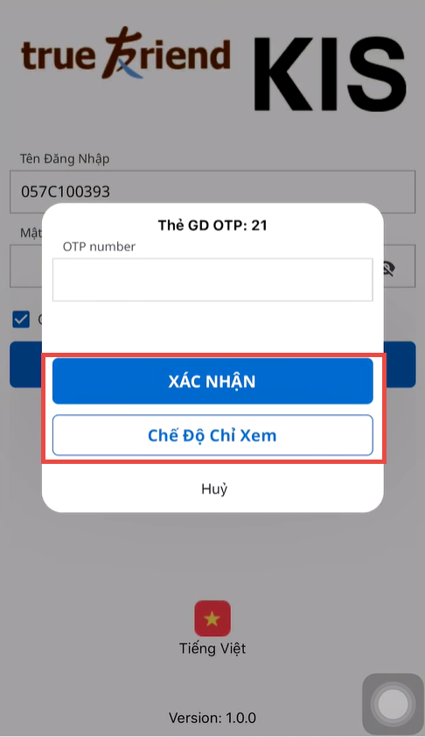
Bước 4: Nhập giá trị OTP tương ứng trong thẻ OTP vào ô “ Số OTP”.
- Với Khách hàng lần đầu tải và sử dụng ứng dụng K-mobile, Hệ thống sẽ gửi một tin nhắn SMS tới điện thoại của quý khách hàng để thông báo mật khẩu OTP lần đầu và tự động bật chức năng “Dùng OTP di động” trong phần cài đặt. Sau lần đăng nhập đầu tiên, Khách hàng sẽ nhận được thông báo OTP trên điện thoại cho mỗi lần đăng nhập.
Bước 5: Nhấp nút “Xác nhận” để đăng nhập vào tài khoản KIS và sử dụng.
Trường hợp không cần giao dịch, Khách hàng có thể nhấn vào nút “Chế Độ Chỉ Xem” để xem các thông tin liên quan đến thị trường, bảng giá,... Nếu muốn đặt lệnh hoặc giao dịch, khách hàng cần đăng xuất khỏi “Chế độ chỉ xem” và đăng nhập lại với OTP thông thường.
Sau khi đăng nhập thành công, Màn hình “Thị trường” sẽ được hiển thị.
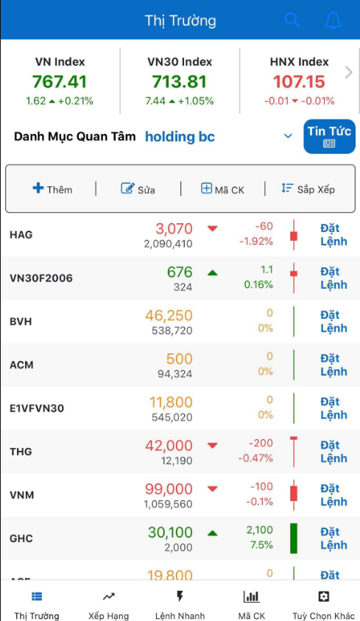

Thay đổi ngôn ngữ
Khách hàng có thể lựa chọn ngôn ngữ sử dụng bằng cách nhấn vào biểu tượng ngôn ngữ tại màn hình đăng nhập:
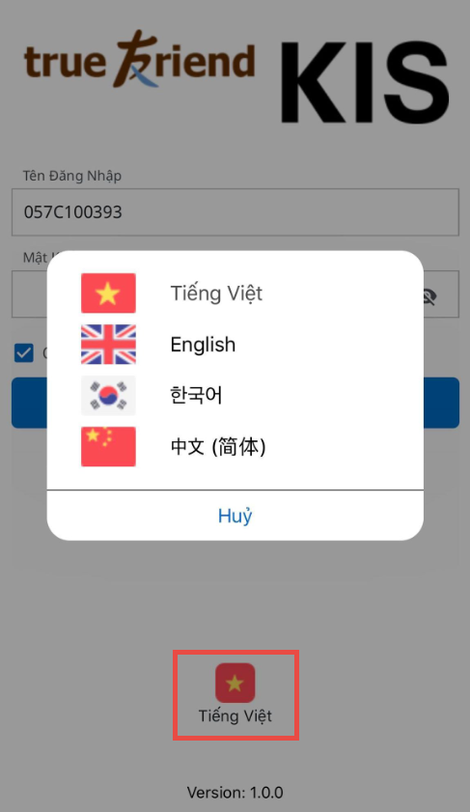
Hoặc sau khi đăng nhập, truy cập vào phần “Tùy chọn khác/ Cài đặt” để lựa chọn ngôn ngữ muốn sử dụng:
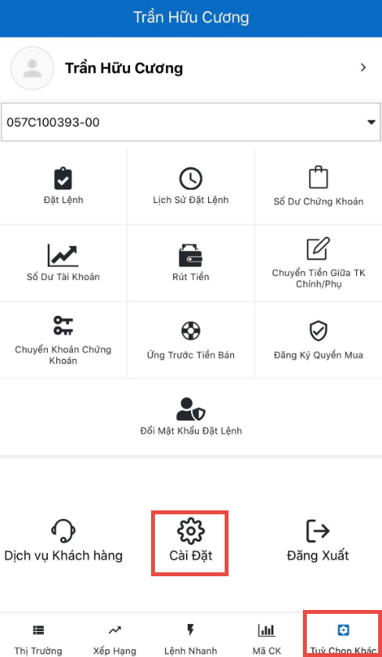
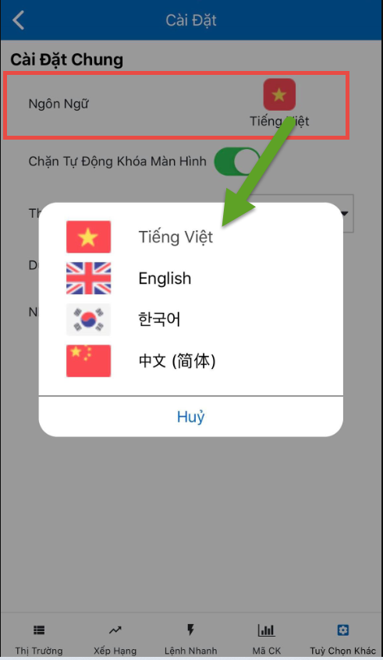

Thông tin tài khoản
Khách hàng có thể truy cập vào mục “Tùy chọn khác” trong thanh công cụ bên dưới. Sau đó nhấp vào “Tên chủ tài khoản” phía đầu trang để xem thông tin tài khoản đang đăng nhập:
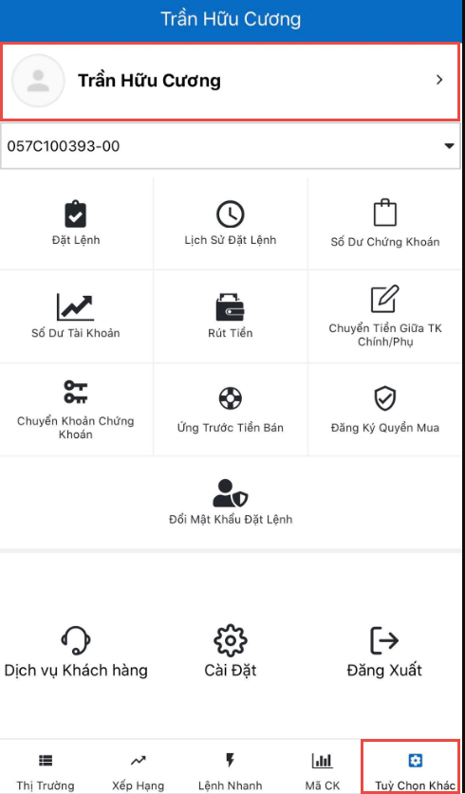
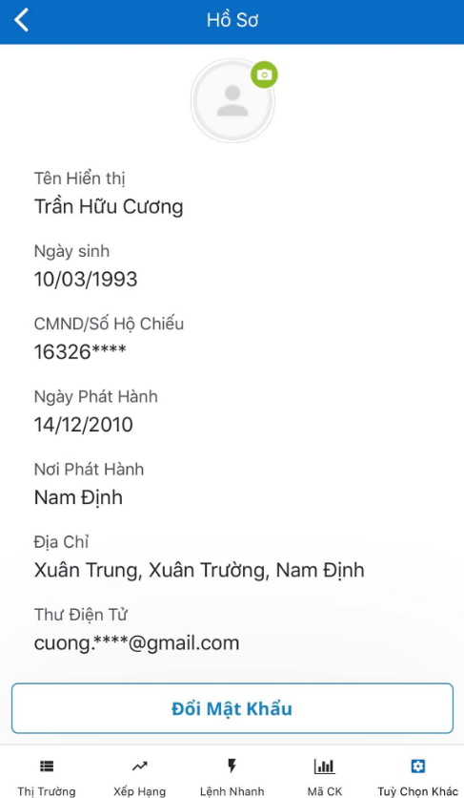
Các thông tin về chủ tài khoản sẽ được hiển thị.Một số thông tin về số CMND, email và số điện thoại sẽ bị che một phần.

Đổi mật khẩu đăng nhập
Khách hàng muốn đổi mật khẩu đăng nhập có thể thực hiện theo các bước :
Bước 1: Nhấp vào biểu tượng 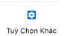 trong thanh công cụ bên dưới
Bước 2: Nhấn vào phần tên chủ tài khoản
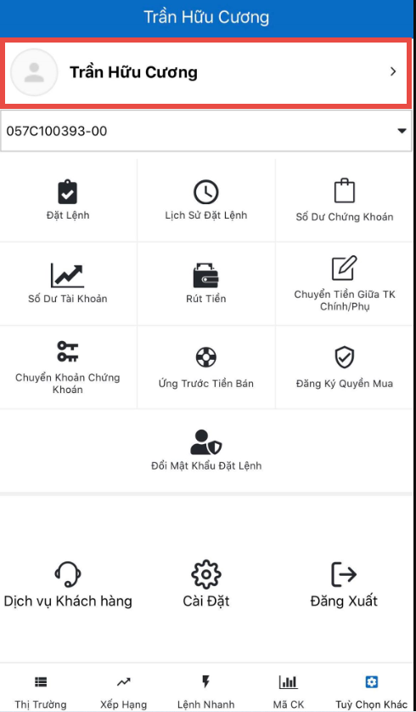
Bước 3: Nhấn vào nút “Đổi Mật Khẩu”
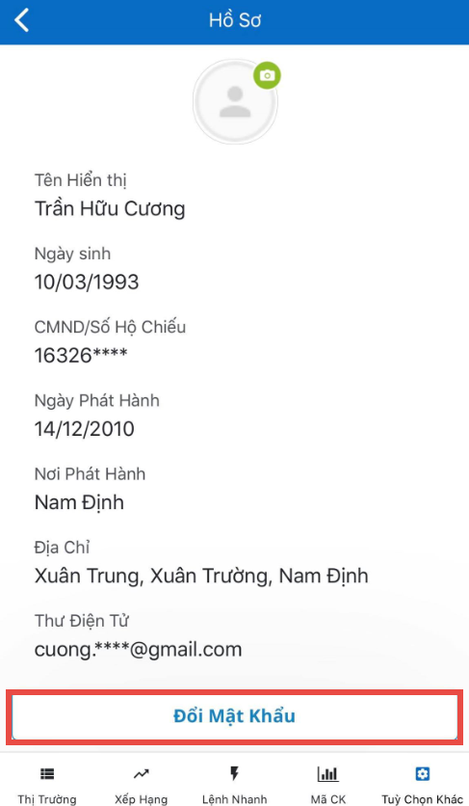
Bước 4: Chọn “Đổi Mật Khẩu Đăng Nhập” và hệ thống sẽ hiển thị màn hình thay đổi mật khẩu đăng nhập cho khách hàng:
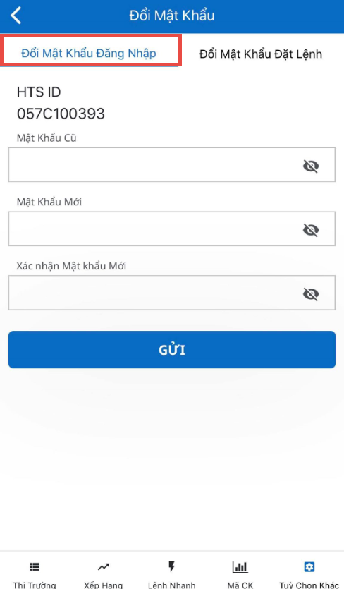

- Nhập “ Mật khẩu cũ” đang sử dụng.
- Nhập “Mật khẩu mới” muốn thay đổi.
- Nhập lại “Xác nhận Mật khẩu mới”.
- Nhấp “ Gửi” để hoàn tất đổi mật khẩu hoặc nhấn mũi tên quay lại để hủy bỏ thao tác.

Đổi mật khẩu đặt lệnh
Khách hàng muốn đổi mật khẩu đặt lệnh có thể thực hiện theo 2 cách :

Cách 1
Bước 1: Nhấp vào biểu tượng trong thanh công cụ bên dưới
Bước 2: Nhấn vào biểu tượng mục “Đổi mật khẩu đặt lệnh”
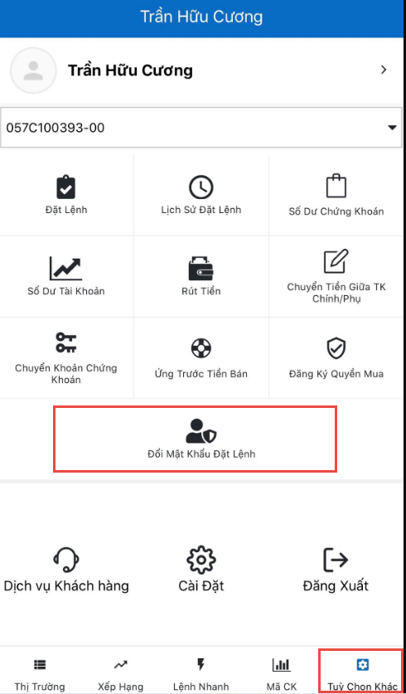
Hệ thống sẽ hiển thị màn hình thay đổi mật khẩu đặt lệnh cho khách hàng:
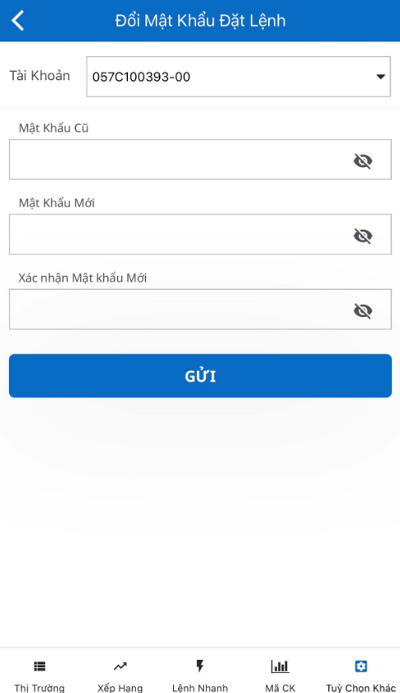
Bước 3:
- Nhập “ Mật khẩu cũ” đang sử dụng.
- Nhập “Mật khẩu mới” muốn thay đổi.
- Nhập lại “Xác nhận Mật khẩu mới”.
- Nhấp “ Gửi” để hoàn tất đổi mật khẩu hoặc nhấn mũi tên quay lại để hủy bỏ thao tác.
Cách 2
Bước 1: Nhấp vào biểu tượng trong thanh công cụ bên dưới
Bước 2: Nhấn vào phần tên chủ tài khoản
Bước 3: Nhấn vào nút “Đổi Mật Khẩu”
Bước 4: Chọn “Đổi Mật Khẩu Đặt Lệnh” và hệ thống sẽ hiển thị màn hình thay đổi mật khẩu đặt lệnh cho khách hàng:
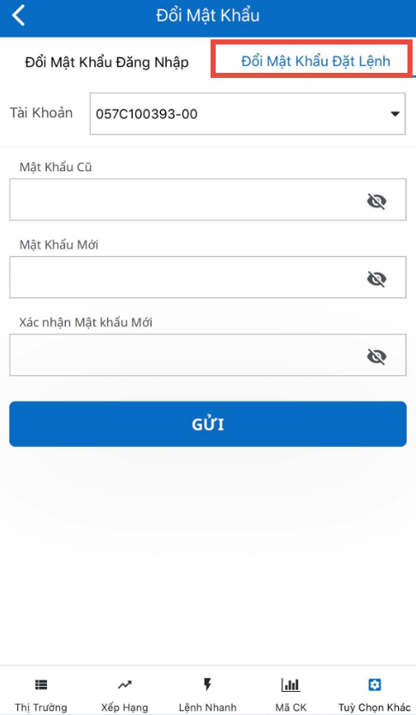

- Nhập “ Mật khẩu cũ” đang sử dụng.
- Nhập “Mật khẩu mới” muốn thay đổi.
- Nhập lại “Xác nhận Mật khẩu mới”.
- Nhấp “ Gửi” để hoàn tất đổi mật khẩu hoặc nhấn mũi tên quay lại để hủy bỏ thao tác.

Cài đặt tài khoản
Khách hàng có thể cài đặt một số tính năng cho tài khoản đang sử dụng bằng cách truy cập vào mục “Tùy chọn khác”/ “Cài đặt”
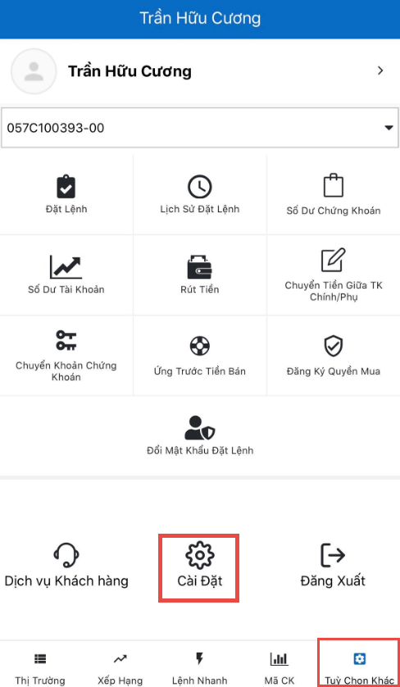
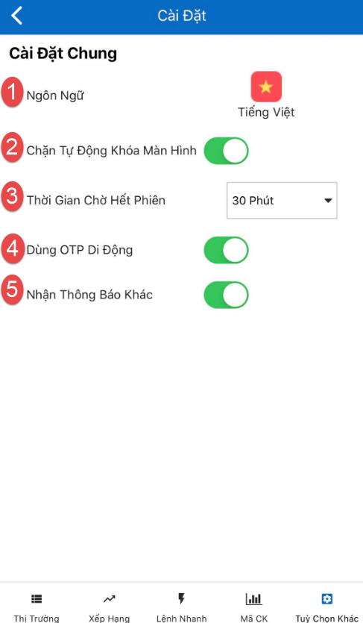

- Ngôn ngữ: Khách hàng có thể thay đổi ngôn ngữ sử dụng cho ứng dụng tại mục này
- Chặn tự động khóa màn hình: Tiện ích giúp cho điện thoại của khách hàng không bị khóa màn hình theo cài đặt thời gian chờ của điện thoại trong thời gian giao dịch
- Thời gian chờ hết phiên: Tiện ích cho phép khách hàng cài đặt thời gian tự động đăng xuất khỏi tài khoản đang sử dụng.
Eg: Thời gian chờ hết phiên = 30 phút. Sau 30 phút nếu khách hàng không có bất kì hoạt động nào trên ứng dụng, Hệ thống sẽ tự động đăng xuất khỏi tài khoản.
- Dùng OTP di động: Tiện ích cho phép hệ thống gửi tin nhắn thông báo số OTP cần dùng để đăng nhập tới điện thoại của khách hàng. Khách hàng sẽ không cần phải mang theo thẻ OTP mà có thể đăng nhập mọi lúc mọi nơi.
- Nhận thông báo khác: Tiện ích cho phép khách hàng đăng kí nhận các thông báo khớp lệnh, báo động giá được gửi tới điện thoại của khách hàng.

Đăng xuất
Khách hàng muốn thực hiện đăng xuất khỏi ứng dụng có thể thực hiện các bước :
Bước 1: Nhấp vào biểu tượng trong thanh công cụ bên dưới
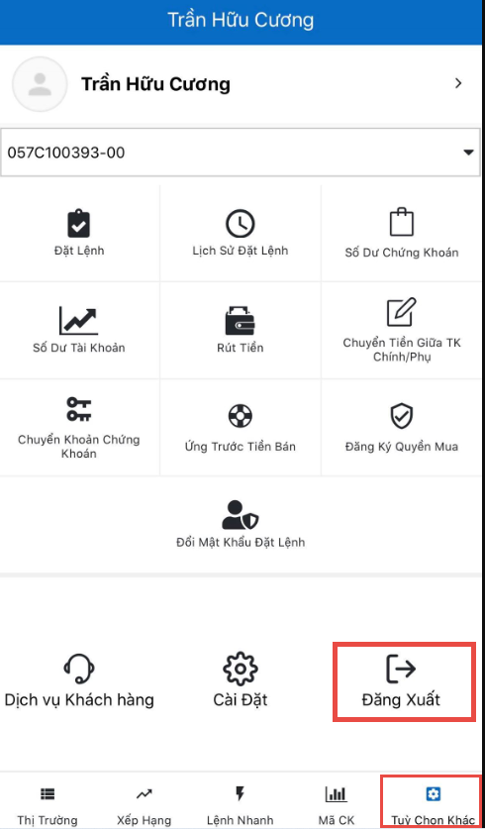
Bước 2: Chọn mục “Đăng xuất” để thoát khỏi ứng dụng.

Danh mục quan tâm
Danh mục quan tâm cho phép khách hàng lập ra danh sách các mã chứng khoán mình đang quan tâm theo dõi. Khách hàng có thể cài đặt được tối đa 50 mã chứng khoán vào một Danh mục quân tâm.
Khách hàng có thể nhấn vào “mã chứng khoán” để chuyển đến màn hình xem chi tiết một mã chứng khoán bất kì hoặc nhấn vào “Đặt lệnh” để tiến hành giao dịch đặt lệnh với mã chứng khoán đã chọn.

Tạo mới danh mục quan tâm
Ở màn hình thị trường, các danh mục quan tâm hiện có của khách hàng sẽ được hiển thị. Để thêm mới một danh mục quan tâm khách hàng có thể thực hiện các bước:
Bước 1: Tại màn hình thị trường, click vào mục
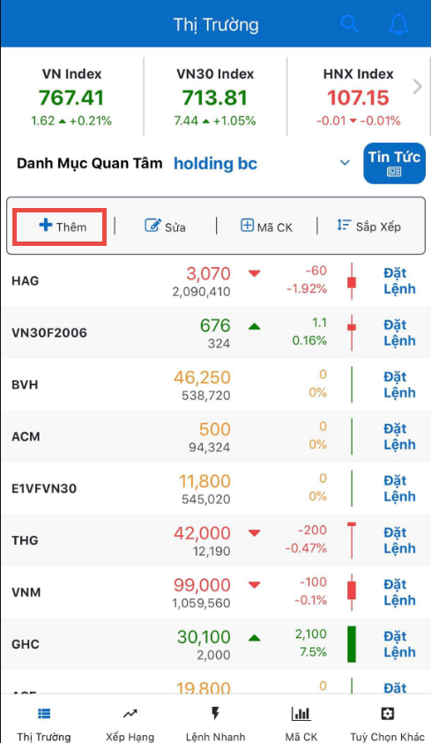
Màn hình pop-up sẽ được hiển thị cho khách hàng thao tác tạo mới danh mục quan tâm:
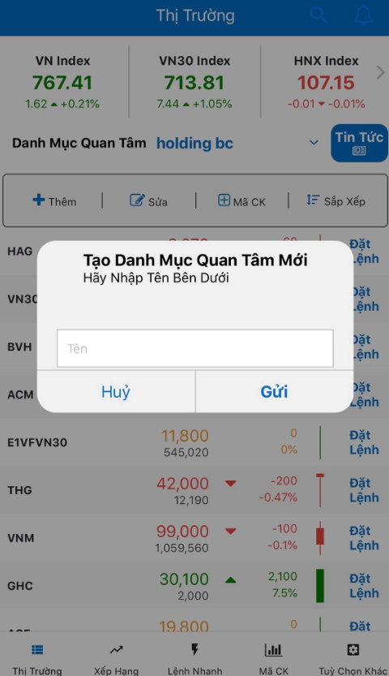
Bước 2: Điền tên danh mục quan tâm mới
Bước 3: Nhấn “Gửi” để tạo mới danh mục hoặc nhấn “Hủy” để hủy bỏ thao tác.

Tra cứu danh mục quan tâm
Khách hàng có thể tra cứu toàn bộ danh sách danh mục quan tâm hiện có ở màn hình thị trường bằng cách nhấn vào mũi tên trỏ xuống bên cạnh tên danh mục quan tâm đang được hiển thị:
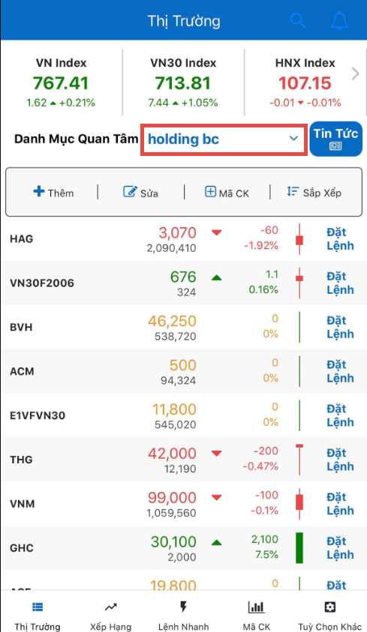
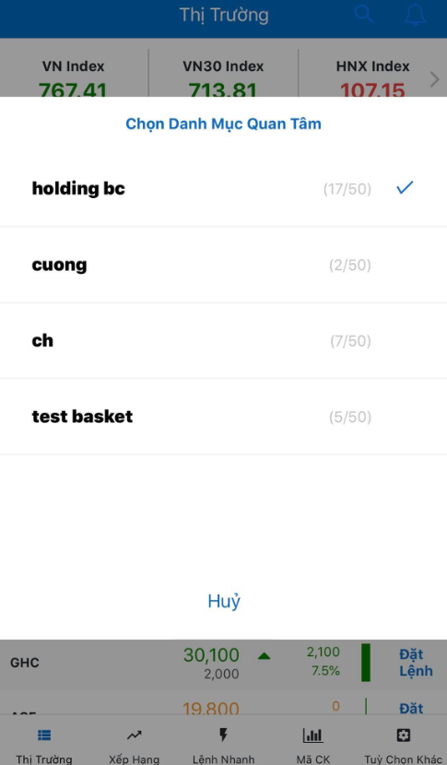
Màn hình pop-up sẽ cung cấp toàn bộ danh sách hiện có và số lượng mã CK đang có trong mỗi danh mục. Khách hàng có thể kéo lên kéo xuống để xem toàn bộ danh sách.

Thêm mới mã chứng khoán vào danh mục quan tâm
Khách hàng có thể thêm mới mã chứng khoán vào danh mục quan tâm đang hiển thị bằng các bước :
Bước 1: Nhấn vào
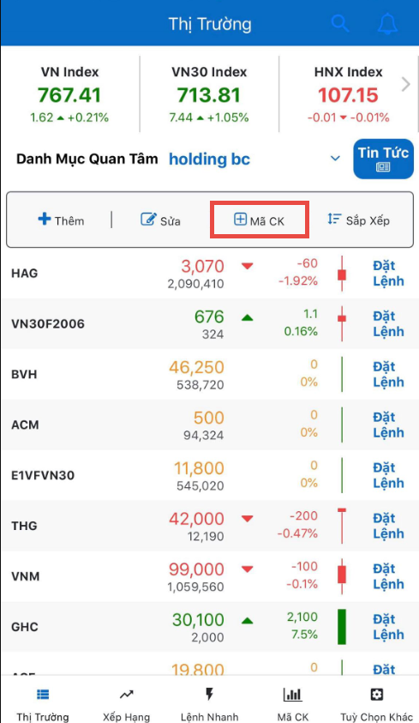
Hệ thống sẽ hiển thị danh sách toàn bộ danh sách các mã chứng khoán của thị trường :
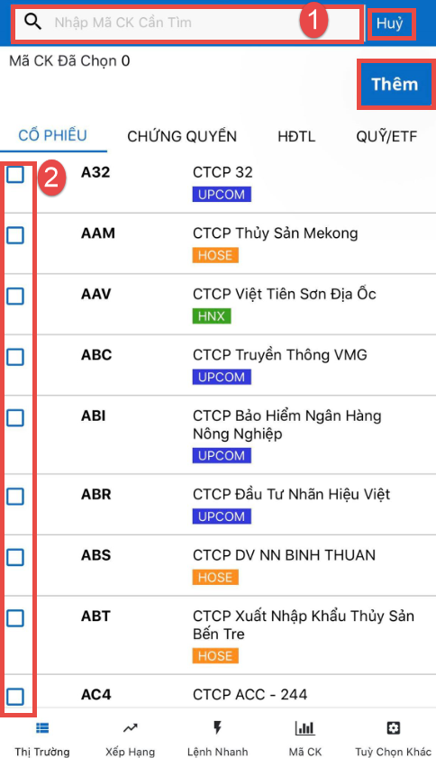
Bước 2: Chọn loại chứng khoán muốn thêm. Hiện tại có 4 loại chứng khoán : Cổ phiếu, Chứng quyền, HĐTL và Quỹ/ETF.
Bước 3: Chọn mã chứng khoán muốn thêm
- Khách hàng có thể nhập mã chứng khoản cần thêm ở ô tìm kiếm (1) hoặc tick chọn ô trống (2) đầu mỗi mã chứng khoán để thêm mới vào danh mục quan tâm. Hệ thống hỗ trợ khách hàng kéo xuống để xem thêm danh sách mã chứng khoán.
Bước 4: Nhấn nút “ Thêm” để hoàn tất thêm mới mã chứng khoán hoặc “Hủy” để hủy thao tác thêm mới.

Quản lý danh mục quan tâm

Sắp xếp mã chứng khoán
Khách hàng có thể lựa chọn kiểu sắp xếp bằng cách:
Bước 1: Chọn danh mục quan tâm cần sắp xếp
Bước 2: Nhấn vào mục . Hệ thống sẽ hiển thị các kiểu sắp xếp theo: Tên mã CK, % Thay đổi, Khối lượng, Giá hoặc Không sắp xếp.
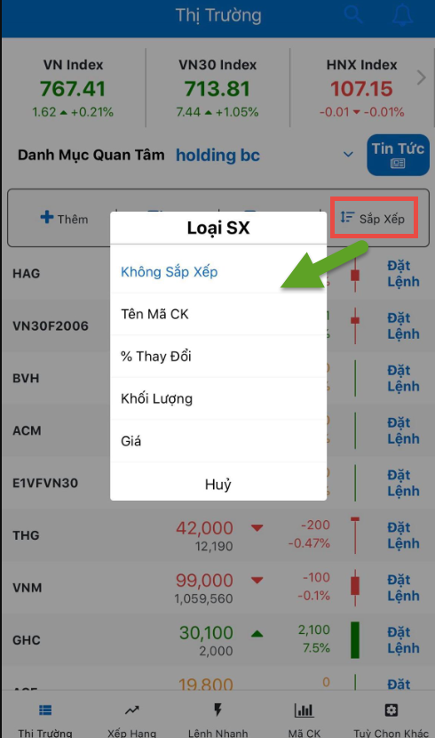
Bước 3: Chọn kiểu sắp xếp. Hệ thống sẽ tiến hành sắp xếp danh sách mã chứng khoán trong danh mục đã chọn.

Sửa danh sách mã chứng khoán trong danh mục quan tâm
Để thêm mới mã chứng khoản trong danh mục, khách hàng cần thao tác
- Chọn mục
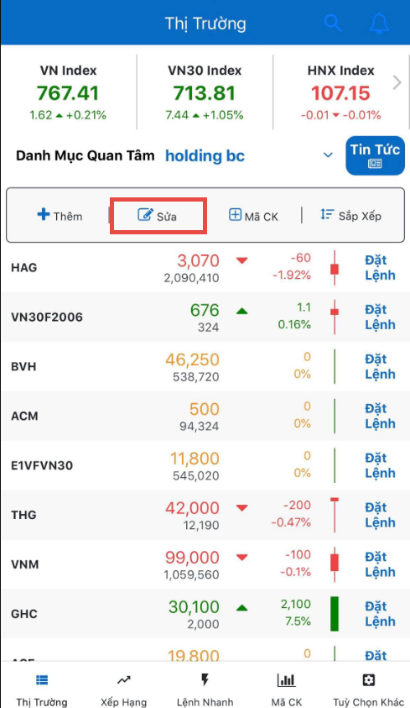
- Nhấn vào nút “Thêm mã CK vào danh mục” (1).
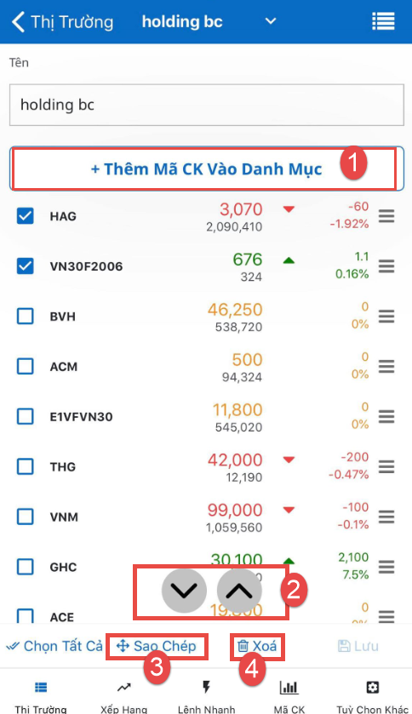

Hệ thống sẽ điều hướng đến màn hình thêm mới mã CK.
- Để di chuyển mã chứng khoán lên đầu hoặc xuống cuối danh sách, khách hàng tick chọn mã và nhấn vào các biểu tượng (2) để di chuyển vị trí.
- Để sao chép mã chứng khoán sang danh mục khác, khách hàng tick chọn mã và chọn nút “Sao chép” (3) rồi chọn danh mục muốn sao chép mã chứng khoán tới.
- Để xóa mã chứng khoán khỏi danh mục đang hiển thị, khách hàng tick chọn mã và chọn nút “Xóa” (4) để xóa mã CK đã chọn.

Sửa tên danh mục quan tâm
Khách hàng có thể tiến hành sửa tên danh mục quan tâm bằng cách:
Bước 1: Chọn danh mục quan tâm cần sửa
Bước 2: Chọn mục
Hệ thống sẽ hiển thị màn hình sửa danh mục quan tâm
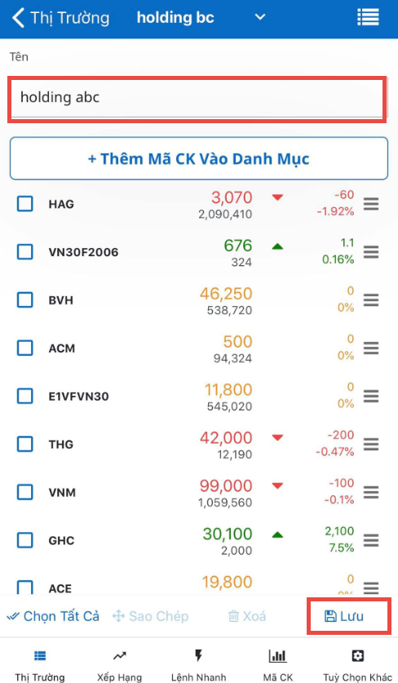
Bước 3: Nhập vào ô “Tên” tên danh mục quan tâm mới
Bước 4: Nhấn nút “Lưu” để lưu tên danh mục quan tâm mới.

Quản lý toàn bộ danh mục quan tâm
Để quản lý toàn bộ danh mục quan tâm hiện có, Khách hàng có thể tiến hành:
Bước 1: Chọn mục
Bước 2: Chọn biểu tượng ở góc phải phía trên màn hình
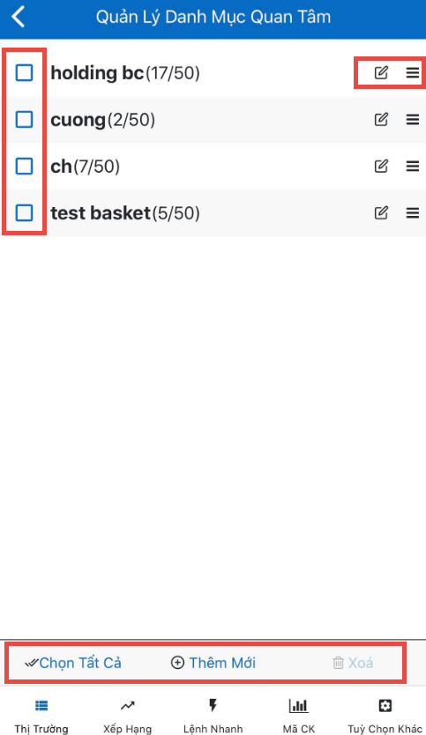
Bước 3: Lựa chọn thao tác với danh mục quan tâm
- Nhấn biểu tượng bút chì 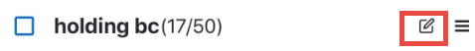 để chỉnh sửa tên danh mục quan tâm vừa chọn.
- Nhấn và giữ biểu tượng để di chuyển sắp xếp vị trí danh mục quan tâm trong danh sách danh mục.
- Tick chọn danh mục quan tâm và chọn “Xóa” để xóa danh mục vừa chọn hoặc tick chọn tất cả danh mục và “Xóa” để xóa toàn bộ danh mục.
- Nhấn “Thêm mới” để thêm mới danh mục quan tâm.

Bảng xếp hạng
Khách hàng có thể truy cập vào mục 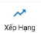 để theo dõi bảng xếp hạng của từng sàn HOSE, HNX, UPCOM theo thứ tự tăng hoặc giảm dần phần trăm thay đổi so với với gía tham chiếu.
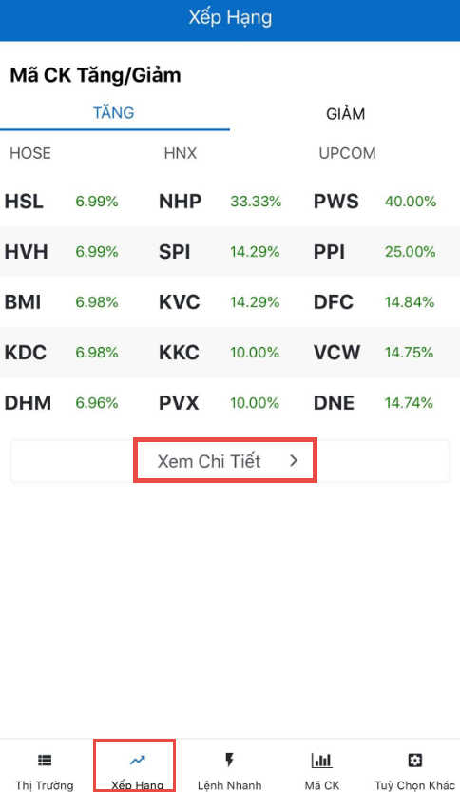
Khách hàng có thể nhấn vào “Xem chi tiết” để xem toàn bộ bảng xếp hạng của từng sàn
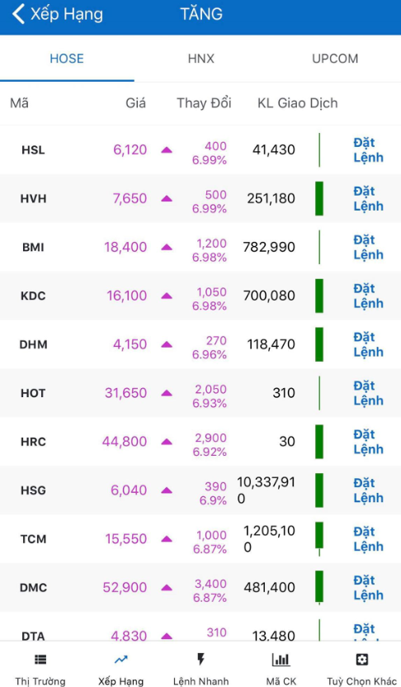
Khách hàng có thể nhấn vào “mã chứng khoán” để chuyển đến màn hình xem chi tiết một mã chứng khoán bất kì hoặc nhấn vào “Đặt lệnh” để tiến hành giao dịch đặt lệnh với mã chứng khoán đã chọn.

Lệnh giao dịch

Đặt lệnh thường
Màn hình đặt lệnh thường dùng để đặt lệnh giao dịch chứng khoán cho các sàn HNX, HOSE, UPCOM.
Với ứng dụng giao dịch K-mobile, tất cả màn hình đều có nút đặt lệnh để khách hàng có thể tiến hành giao dịch thuận tiện nhanh chóng.
Cách 1:
Tại màn hình thị trường, Khách hàng có thể nhấn vào nút “Đặt lệnh” tại mỗi mã chứng khoán trong danh mục quan tâm:
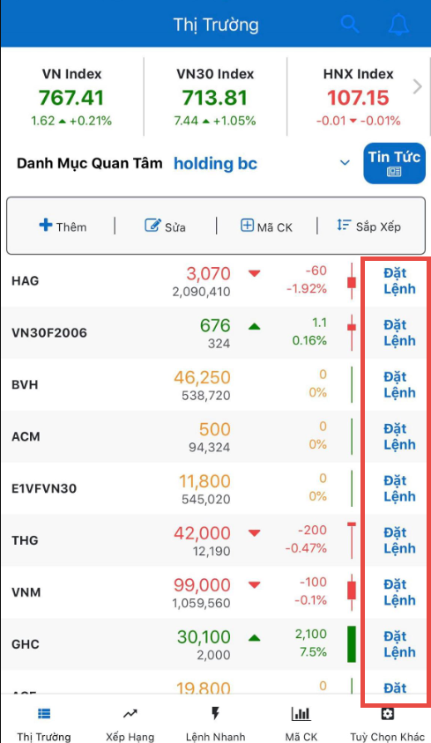
Cách 2:
Tại màn hình xếp hạng, Khách hàng có thể nhấn vào nút “Đặt lệnh” tại mỗi dòng mã chứng khoán trong bảng xếp hạng:

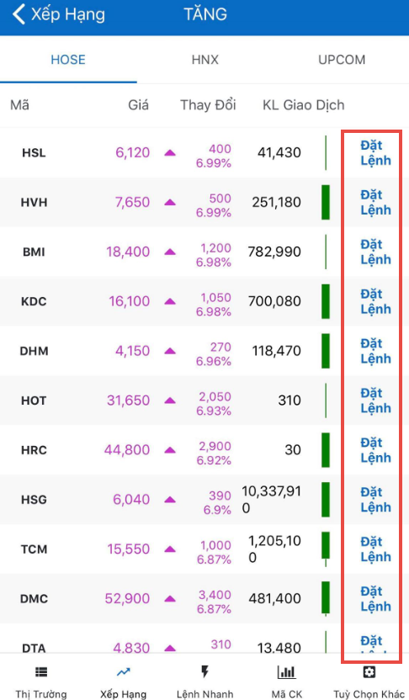
Cách 3:
Tại màn hình Mã chứng khoán :
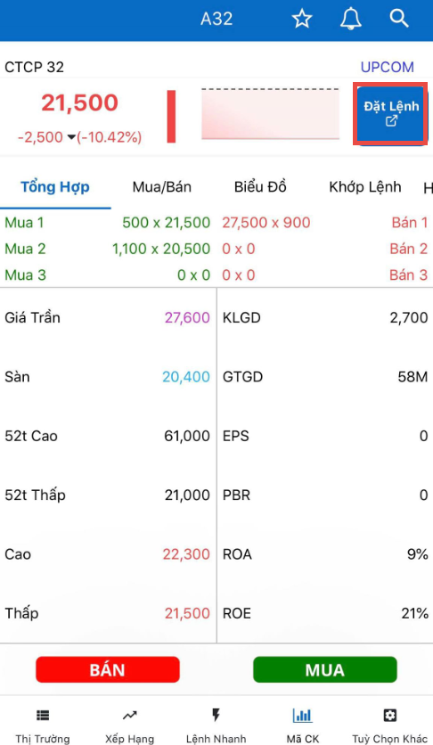
Cách 4:
Tại màn hình “ Tùy chọn khác”:
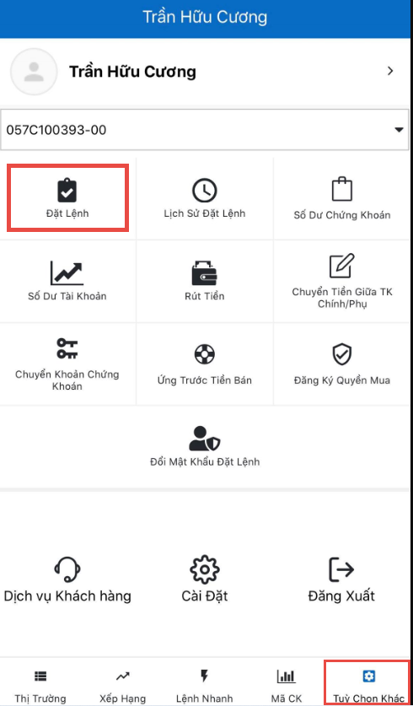
Sau khi nhấn vào các nút “Đặt lệnh” hệ thống sẽ hiển thị màn hình đặt lệnh thường :
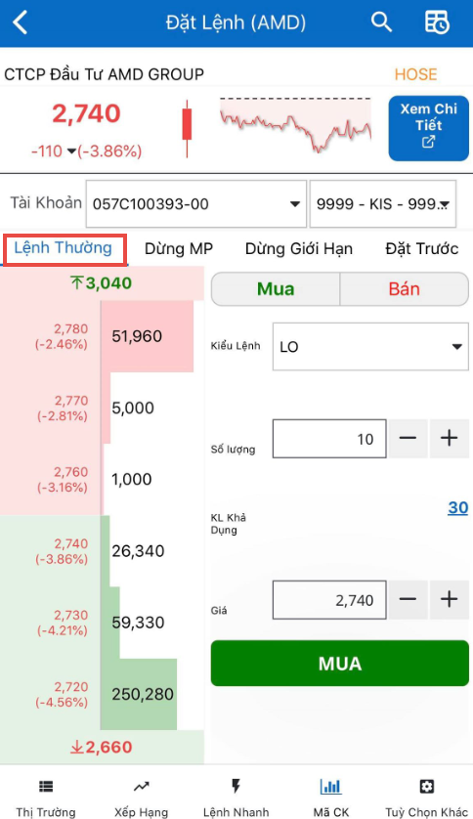
Các bước tiến hành đặt lệnh thường :
Bước 1: Tại bất kì màn hình đặt lệnh nào chọn nút “Mua/Bán” để xác nhận lệnh đặt mua hoặc đặt bán.
Bước 2: Điền thông tin đặt lệnh: Tài khoản, Loại lệnh, Khối lượng, Giá đặt.
- Nhấn vào bất kì giá dư mua /dư bán/trần/sàn, giá đặt sẽ được cập nhật tương ứng
- Nhấn vào khối lượng khả dụng, khối lượng đặt sẽ được cập nhật tương ứng
- Giá và Khối Lượng đặt có thể thay đổi tăng giảm theo bước giá/đơn vị GD bằng cách nhấn vào các nút
Bước 3: Nhấn nút “Mua/Bán” cuối màn hình đặt lệnh để tiến hành giao dịch.
Bước 4: Nhấn “Xác nhận” trên màn hình pop-up để tiến hành đặt lệnh giao dịch hoặc nhấn “Hủy” để hủy thao tác đặt lệnh.
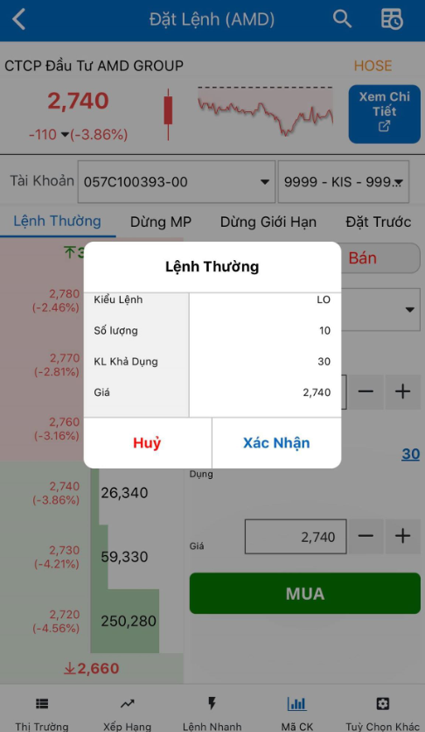
Sau khi đặt lệnh, Khách hàng có thể truy cập vào biểu tượng ở góc phải trên màn hình đặt lệnh để tra cứu lịch sử lệnh vừa đặt.

Đặt lệnh dừng
Lệnh dừng MP:
Để tiến hành đặt lệnh dừng, Khách hàng vào màn hình đặt lệnh, chọn mục lệnh dừng :
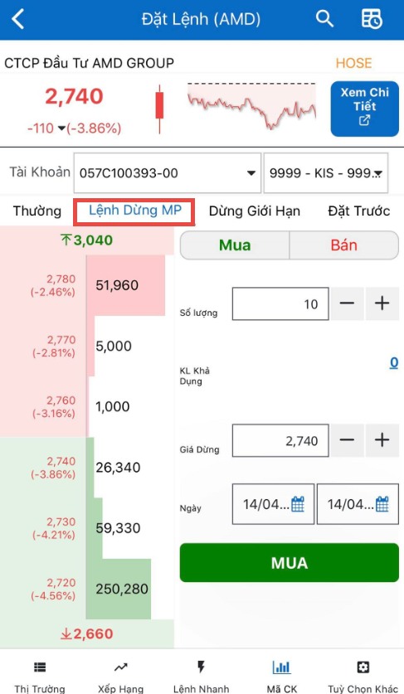
Bước 1: Tại bất kì màn hình đặt lệnh nào chọn nút “Mua/Bán” để xác nhận lệnh đặt mua hoặc đặt bán.
Bước 2: Điền thông tin đặt lệnh:
- Nhập giá dừng hoặc nhấn vào bất kì giá dư mua /dư bán/trần/sàn bên trái thì giá dừng sẽ được cập nhật tương ứng
- Nhập khối lượng đăt lệnh hoặc nhấn vào khối lượng khả dụng, khối lượng đặt sẽ được cập nhật tương ứng
- Giá và Khối lượng đặt có thể thay đổi tăng giảm theo bước giá/đơn vị GD bằng cách nhấn vào các nút
Bước 3: Nhấn nút “Mua/Bán” cuối màn hình đặt lệnh để tiến hành giao dịch.
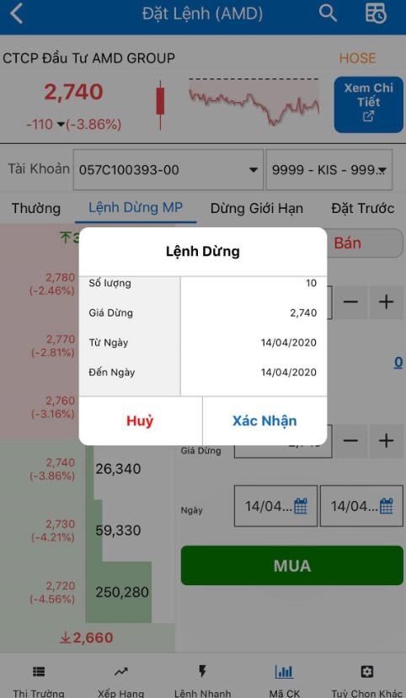
Bước 4: Nhấn “Xác nhận” trên màn hình pop-up để tiến hành đặt lệnh giao dịch hoặc nhấn “Hủy” để hủy thao tác đặt lệnh.
Lệnh dừng giới hạn:
Để tiến hành đặt lệnh dừng giới hạn, Khách hàng vào màn hình đặt lệnh, chọn mục lệnh dừng giới hạn :
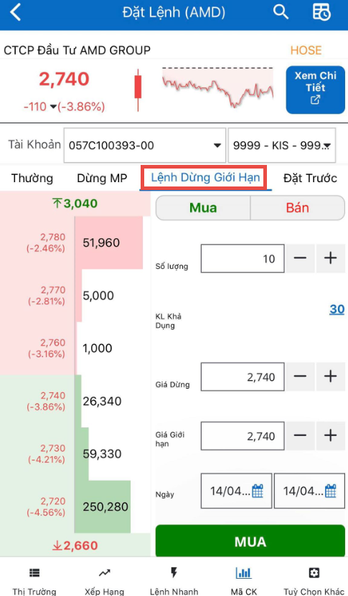
Bước 1: Tại bất kì màn hình đặt lệnh nào chọn nút “Mua/Bán” để xác nhận lệnh đặt mua hoặc đặt bán.
Bước 2: Điền thông tin đặt lệnh:
- Nhập giá dừng và giá giới hạn hoặc nhấn vào bất kì giá dư mua /dư bán/trần/sàn bên trái => giá dừng và giá giới hạn sẽ được cập nhật tương ứng
- Nhập khối lượng đặt hoặc nhấn vào khối lượng khả dụng, khối lượng đặt sẽ được cập nhật tương ứng
- Giá và Khối lượng đặt có thể thay đổi tăng giảm theo bước giá/đơn vị GD bằng cách nhấn vào các nút
Bước 3: Nhấn nút “Mua/Bán” cuối màn hình đặt lệnh để tiến hành giao dịch.
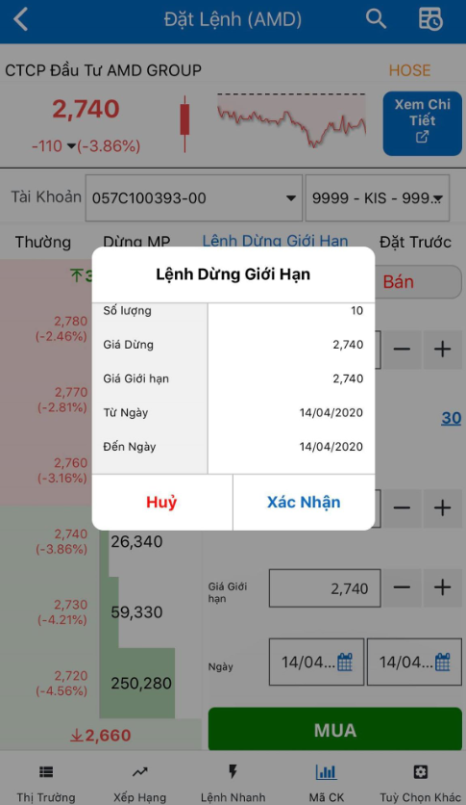
Bước 4: Nhấn “Xác nhận” trên màn hình pop-up để tiến hành đặt lệnh giao dịch hoặc nhấn “Hủy” để hủy thao tác đặt lệnh.

Đặt lệnh đặt trước
Để tiến hành đặt lệnh đặt trước, Khách hàng vào màn hình đặt lệnh, chọn mục lệnh đặt trước:
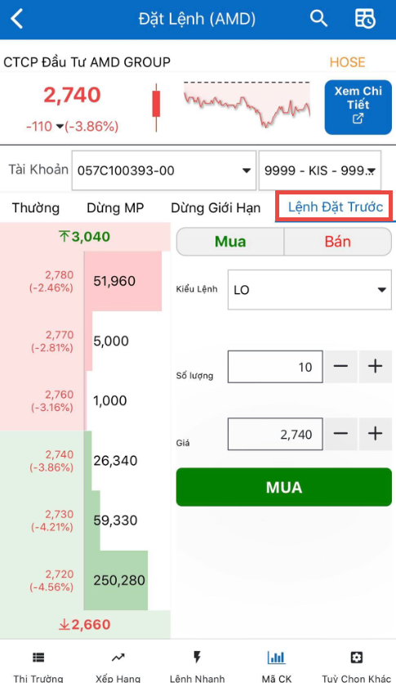
Bước 1: Tại bất kì màn hình đặt lệnh nào chọn nút “Mua/Bán” để xác nhận lệnh đặt mua hoặc đặt bán.
Bước 2: Điền thông tin đặt lệnh
- Nhập khối lượng đặt
- Giá và Khối Lượng đặt có thể thay đổi tăng giảm theo bước giá/đơn vị GD bằng cách nhấn vào các nút
Bước 3: Nhấn nút “Mua/Bán” cuối màn hình đặt lệnh để tiến hành giao dịch.
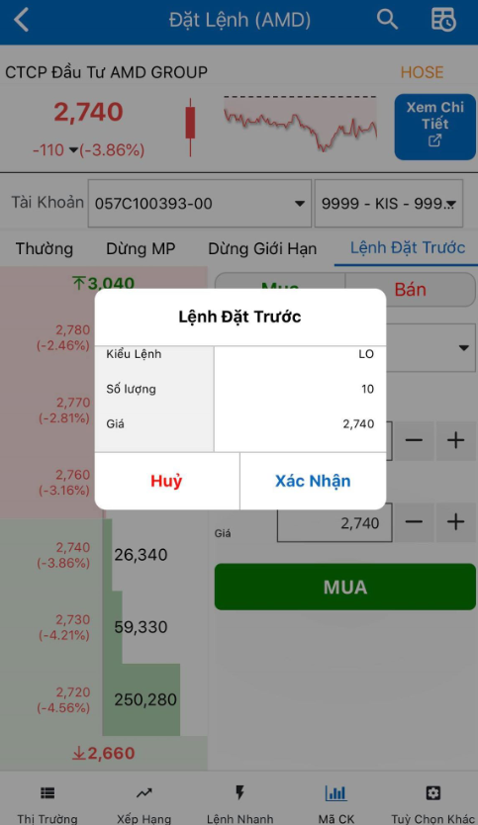
Bước 4: Nhấn “Xác nhận” trên màn hình pop-up để tiến hành đặt lệnh giao dịch hoặc nhấn “Hủy” để hủy thao tác đặt lệnh.

Tra cứu lịch sử lệnh
Khách hàng sau khi đặt lệnh có thể tra cứu lịch sử lệnh đặt bằng cách:
Cách 1: Nhấn vào biểu tượng ở góc phải màn hình đặt lệnh :
Cách 2: Nhấn vào “Tùy chọn khác” => Nhấn vào biểu tượng “Lịch sử đặt lệnh”:
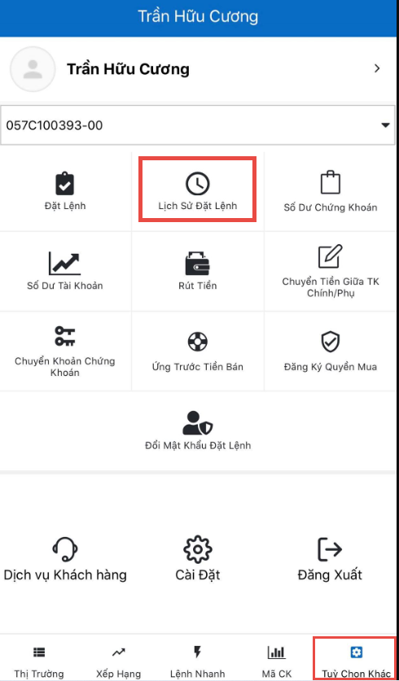
Sau đó, khách hàng có thể lựa chọn loại lệnh (lệnh thường, lệnh dừng, lệnh đặt trước) để tra cứu thông tin lịch sử lệnh

Hủy sửa lệnh
Khách hàng có thể lựa chọn loại lệnh (lệnh thường, lệnh dừng, lệnh đặt trước) để tiến hành hủy sửa lệnh.

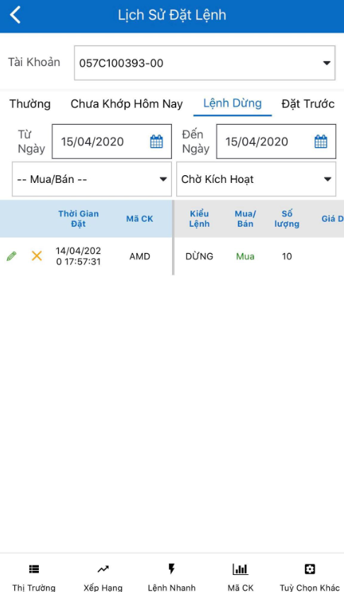

Sửa lệnh
Các bước tiến hành sửa lệnh :
Bước 1: Chọn loại lệnh ( thường, dừng, dừng giới hạn )muốn sửa
Bước 2: Chọn số hiệu lệnh muốn sửa
Bước 3: Nhấn vào biểu tượng bút chì để chuyển đến màn hình sửa lệnh 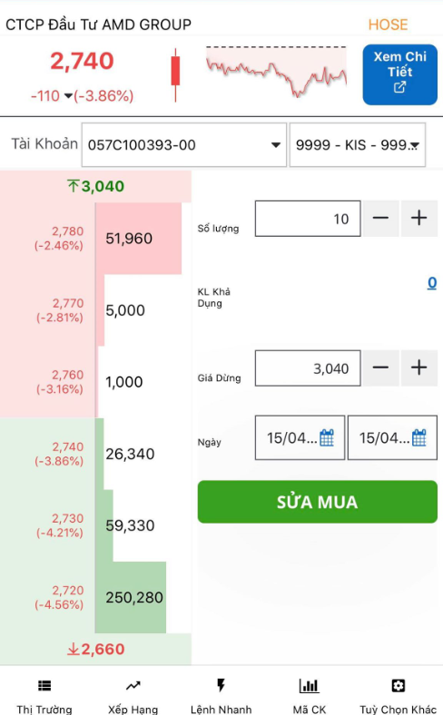
Bước 4: Sửa thông tin giá, khối lượng, ngày hiệu lực của lệnh
Bước 5: Nhấn nút “Sửa mua” hoặc “Sửa bán” để hoàn thành sửa lệnh
Bước 6: Nhấn “Xác nhận” trên màn hình pop-up để xác nhận lệnh sửa hoặc “Hủy” để hủy bỏ thao tác sửa lệnh
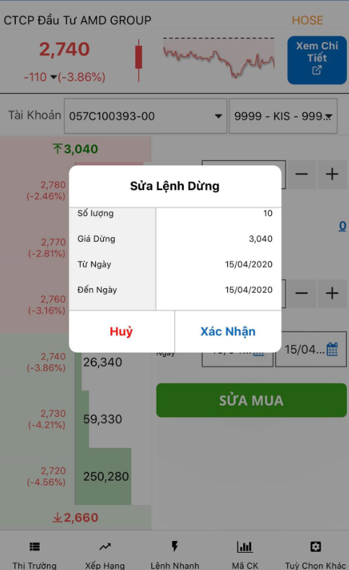

Hủy lệnh
Các bước tiến hành hủy lệnh:
Bước 1: Chọn loại lệnh ( thường, dừng, dừng giới hạn )muốn hủy
Bước 2: Chọn số hiệu lệnh muốn hủy
Bước 3: Nhấn vào biểu tượng dấu nhân để chuyển đến màn hình hủy lệnh
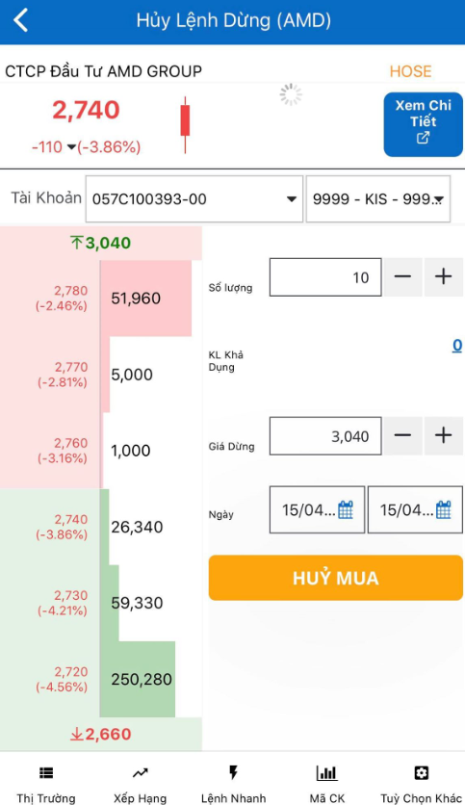
Bước 4: Nhấn nút “Hủy mua” hoặc “Hủy bán” để hủy
Bước 5: Nhấn “Xác nhận” trên màn hình pop up để xác nhận lệnh hủy hoặc nhấn “Hủy” để hủy bỏ thao tác hủy lệnh.

Lệnh nhanh
Đặt lệnh nhanh:
Để tiến hành đặt lệnh nhanh:
Bước 1: Chọn mục “Lệnh nhanh” trên thanh công cụ
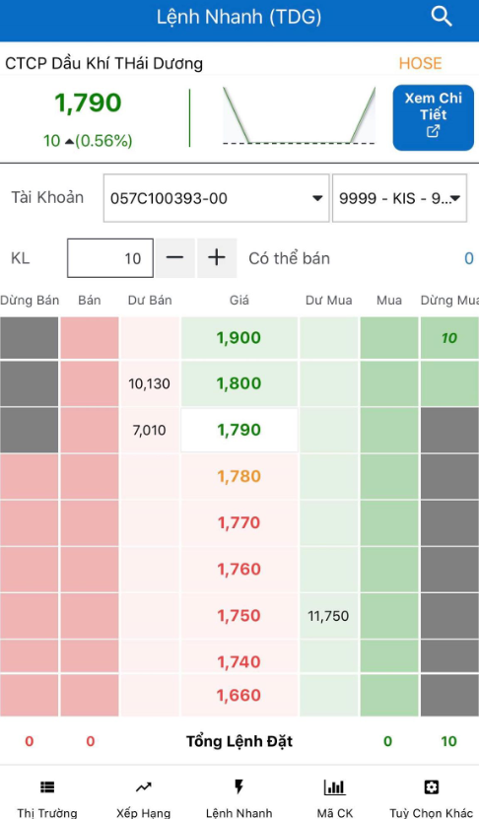

Bước 2: Nhập số lượng đặt 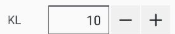
Bước 3: Nhấp vào ô ở cột thể hiện loại lệnh ( lệnh mua/bán thường, lệnh mua/bán dừng ) và dòng mức giá khách hàng muốn đặt. Hệ thống sẽ hiển thị màn hình xác nhận đặt lênh. Sau khi khách hàng xác nhận, Hệ thống sẽ hiển thị khối lượng đặt lệnh vào ô vừa đặt. Đồng thời cập nhật tổng khối lượng đặt mua của loại lệnh đó ở ô “Tổng Lệnh Đặt”.
Ví dụ: Khách hàng muốn đặt nhanh loại lệnh dừng mua cho 10 mã TDG tại mức giá dừng 1900.
Bước 1: Chọn mục lệnh nhanh
Bước 2: Nhập KL = 10.
Bước 3: Chọn cột “Dừng Mua” và dòng tương ứng giá 1900 => Nhấn vào ô để đặt lệnh
Sửa lệnh nhanh:
Khách hàng có thể thao tác sửa lệnh trên màn hình đặt lệnh nhanh bằng cách:
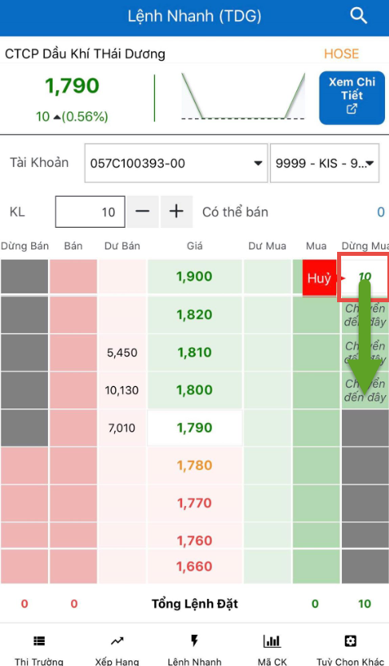
Bước 1: Nhấn vào ô chứa chứa giá và khối lượng muốn sửa.
Bước 2: Nhấn vào ô giá mới muốn sửa
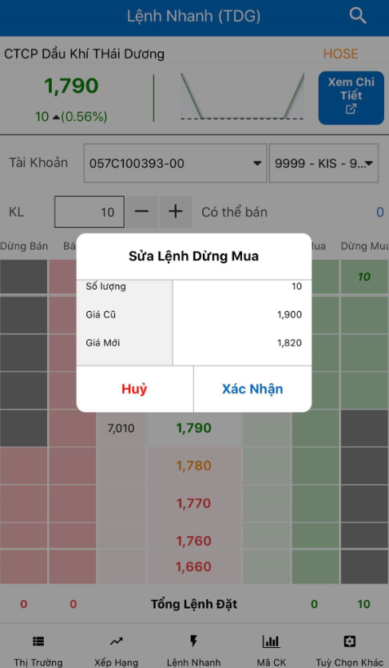
Bước 3: Nhấn “Xác nhận” trên màn hình pop-up để xác nhận sửa lệnh hoặc nhấn “Hủy” để hủy thao tác sửa.
Ví dụ:
Bước 1: Nhấn vào ô chứa KL 10 mã giá 1900
Bước 2: Nhấn vào ô giá tương ứng 1820
Bước 3: Nhấn xác nhận để hoàn tất sửa giá từ 1900 sang 1820
Hủy lệnh nhanh:
Khách hàng có thể thao tác hủy lệnh nhanh trên màn hình bằng cách:
Bước 1: Nhấn vào ô chứa chứa giá và khối lượng muốn hủy.
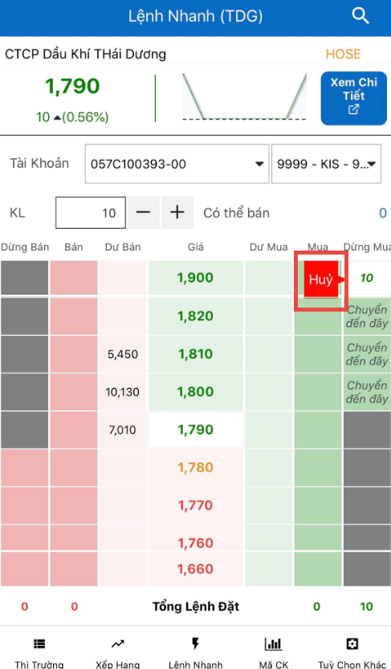
Bước 2: Nhấn vào nút “Hủy” bên cạnh ô vừa chọn hoặc Nhấn vào ô chứa tổng khối lượng đặt để hủy toàn bộ lệnh đang chờ khớp.
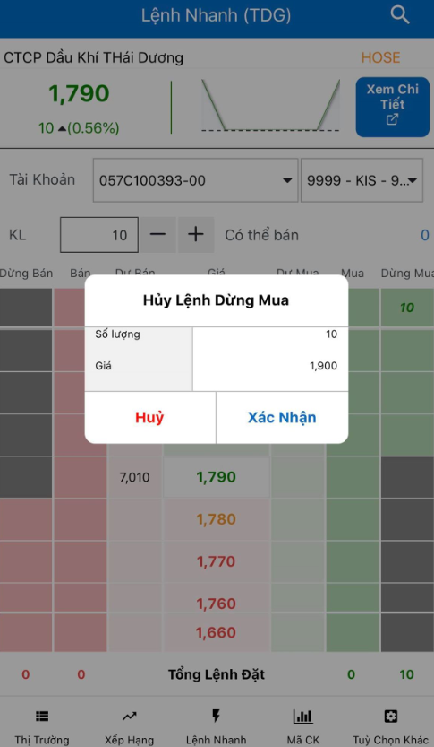
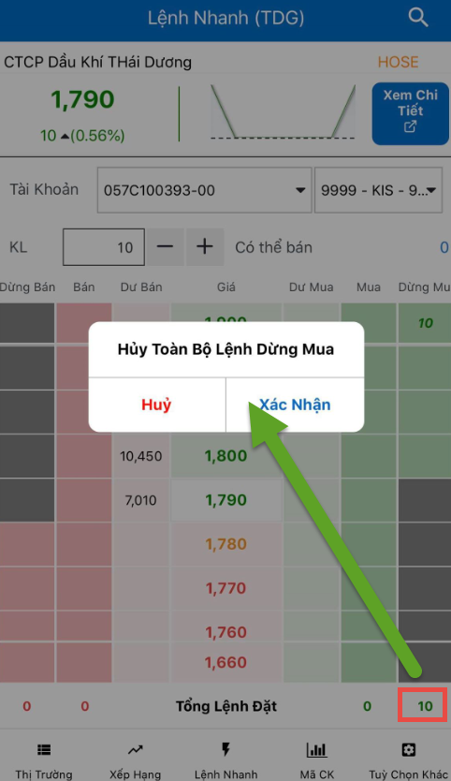
Bước 3: Nhấn “Xác nhận” trên màn hình pop-up để xác nhận hủy lệnh hoặc nhấn “Hủy” để hủy thao tác hủy

Thông tin mã chứng khoán
Khách hàng có thể theo dõi các thông tin chi tiết của một mã chứng khoán bất kì bằng cách nhấn vào biểu tượng 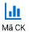
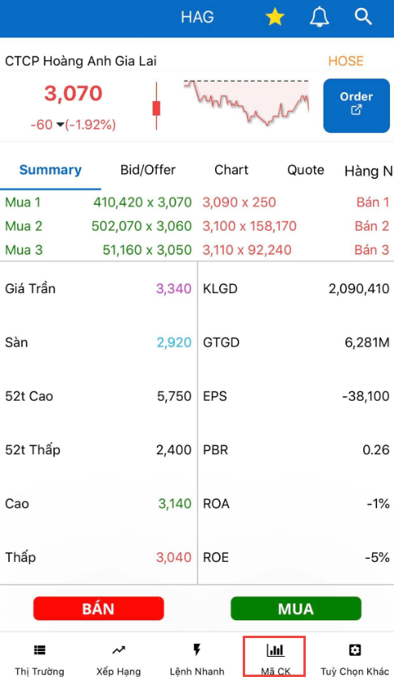

Thông tin tổng hợp
Màn hình tổng hợp sẽ cung cấp các thông tin về dư mua dư bán, giá trần, sàn tham chiếu và một số chỉ số tài chính liên quan đến mã chứng khoán.
Khách hàng có thể tiến hành đặt lệnh bằng cách nhấn vào các nút “Đặt lệnh” chung hoặc nút “Mua” hoặc “Bán” để chuyển tiếp đến màn hình giao dịch.
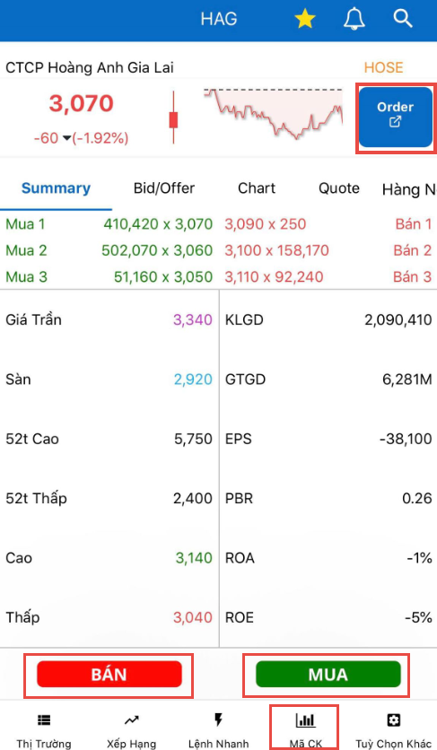

Thông tin Mua/Bán
Màn hình mua/bán cung cấp thông tin về dư mua dư bán, giá trần sàn, thông tin khớp lệnh và % thay đổi theo dạng đồ thị.
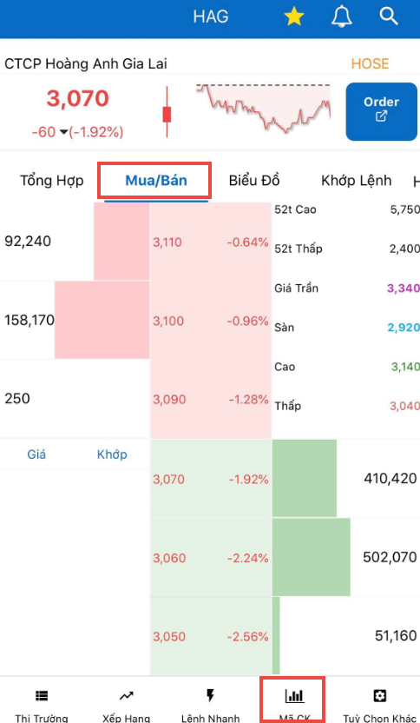

Biểu đồ
Màn hình biểu đồ cung cấp đồ thị về thông tin khớp lệnh của mã chứng khoán vừa chọn.
Đồ thị khớp lệnh được vẽ theo tick, minutes, hàng ngày, hàng tuần và hàng tháng.
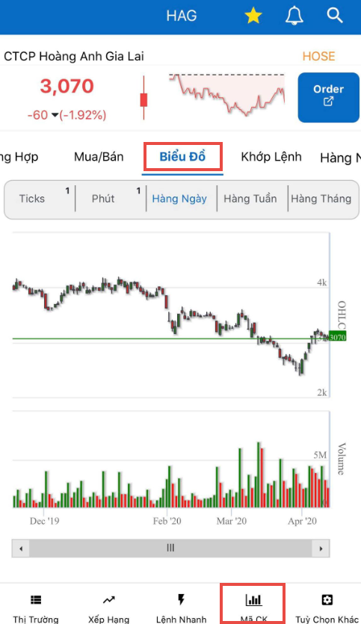

Khớp lệnh
Màn hình khớp lệnh cung cấp thông tin khớp lệnh chi tiết (Thời gian, giá, thay đổi, tỉ lệ thay đổi, KLGD) theo thời gian thực trong ngày giao dịch của mã chứng khoán vừa chọn.
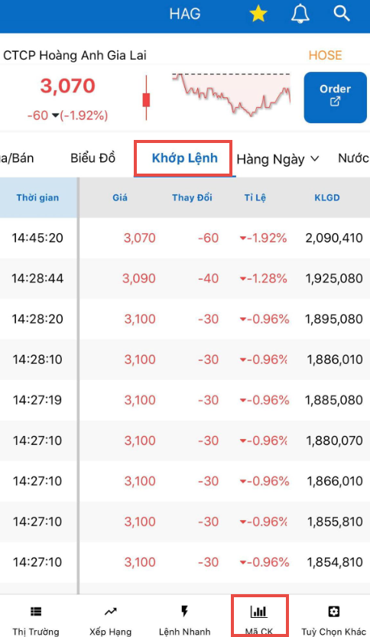

Khớp lệnh theo ngày/tuần/tháng
Màn hình cung cấp thông tin khớp lệnh được tổng hợp theo ngày, tuần, tháng của mã chứng khoán vừa chọn. Khách hàng có thể nhấn vào tên màn hình “Hàng ngày” để lựa chọn kiểu thời gian muốn xem thông tin khớp lệnh
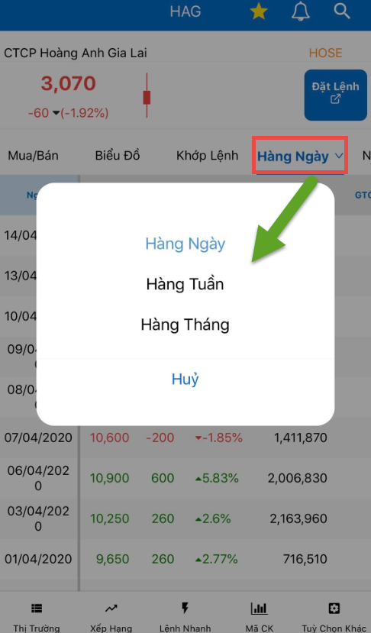

Nước ngoài
Màn hình cung cấp thông tin liên quan đến giao dịch NĐT nước ngoài như KL mua/bán, KL đang nắm giữ, KL còn được phép mua bán, tỉ lệ được mua của nhà đầu tư nước ngoài với mã chứng khoán được chọn.
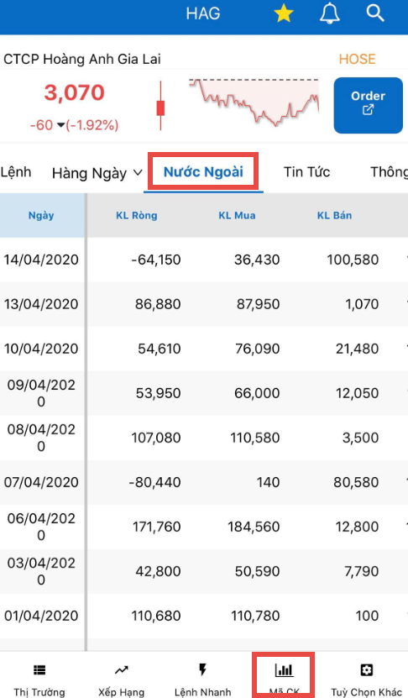

Tin tức
Màn hình cung cấp các bài báo, thông tin thị trường liên quan đến mã chứng khoán vừa được chọn. Khách hàng có thể nhấn vào tiêu đề tin để truy cập tới trang tin chi tiết.
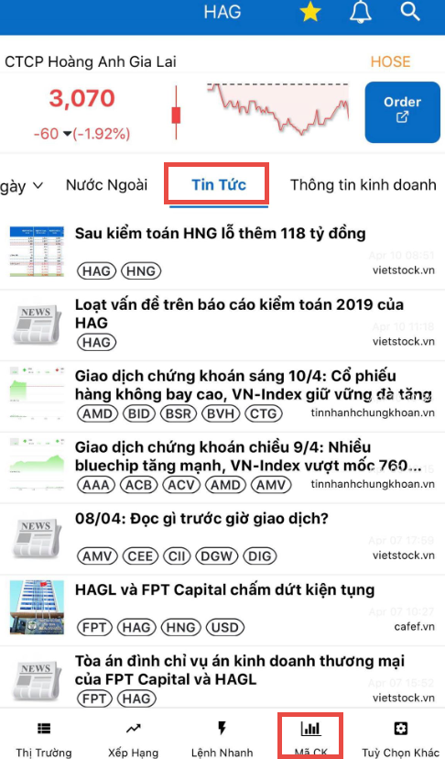

Thông tin kinh doanh
Màn hình cung cấp các thông tin cơ bản về doanh nghiệp phát hành mã chứng khoán
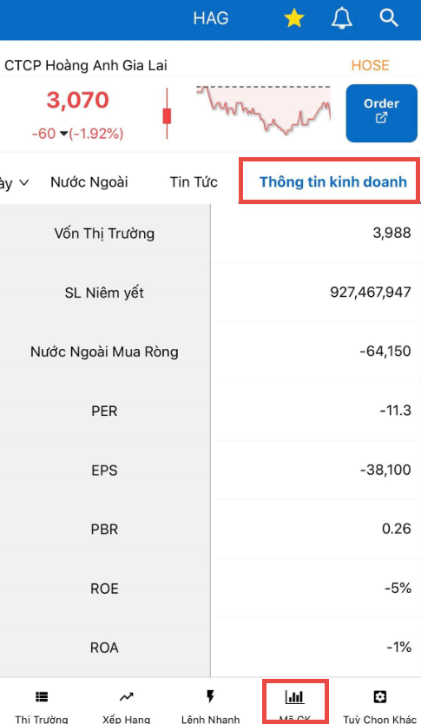

Báo động giá
Báo động giá cho phép khách hàng theo dõi giá và được nhận được thông báo ngay lập tức khi giá của mã chứng khoán chạm tới mức giá theo dõi.

Tạo mới báo động giá
Khách hàng có thể thiết lập báo động giá cho mã chứng khoán bằng cách:
Bước 1: Chọn biểu tượng tìm kiếm và nhập mã chứng khoán muốn thiết lập cảnh báo. Hệ thống sẽ hiển thị màn hình chi tiết cho mã chứng khoán.
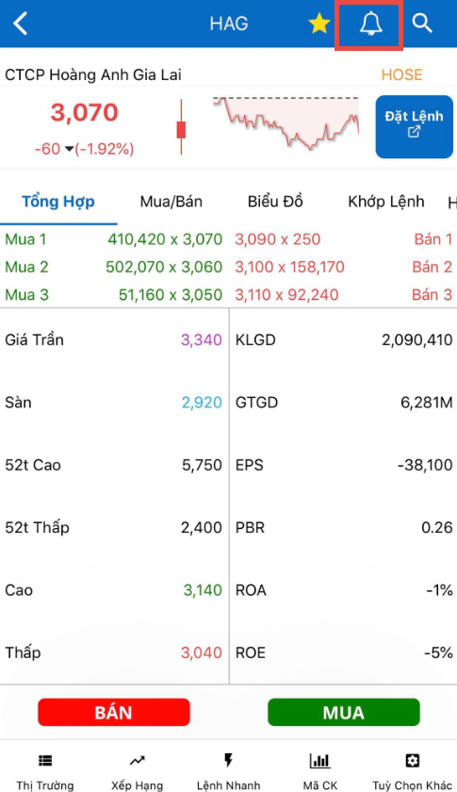
Bước 2: Chọn biểu tượng chuông ở góc phải màn hình. Hệ thống sẽ hiển thị màn hình cài đặt báo động giá.
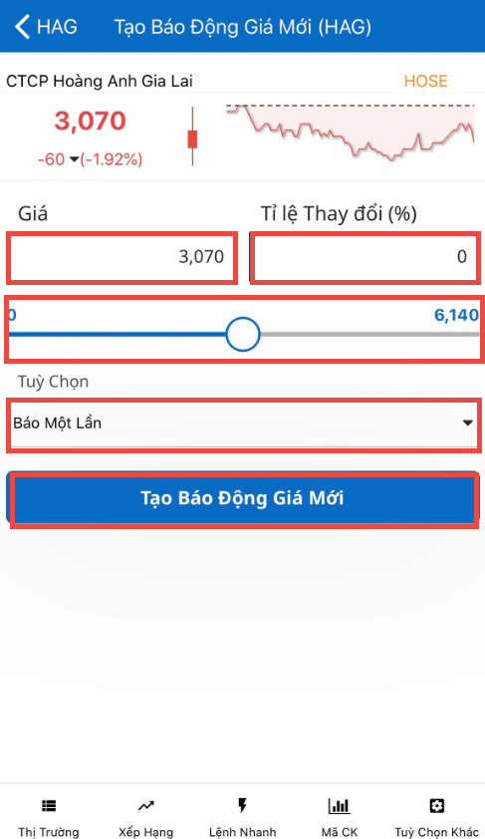
Bước 3: Cài đặt “Giá” cần báo động hoặc nhập “Tỉ lệ thay đổi” chỉ cần nhập một trong hai trường, hệ thống sẽ tự động cập nhật trường còn lại. Khách hàng có thể di chuyển hình tròn trên thanh trượt để tăng giảm giá muốn cài đặt.
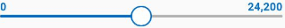
Bước 4: Chọn “Báo động 1 lần” hoặc “Báo động nhiều lần” trong mục “Tùy chọn”
Bước 5: Nhấn nút “Thêm báo động giá mới” để hoàn tất báo động giá cho mã chứng khoán.

Sửa, xóa cài đặt báo động giá
Tại màn hình thị trường, Khách hàng có thể tiến hành các bước sau để sửa, xóa báo động giá:
Bước 1: Nhấn vào biểu tượng chuông ở góc phải màn hình thị trường.
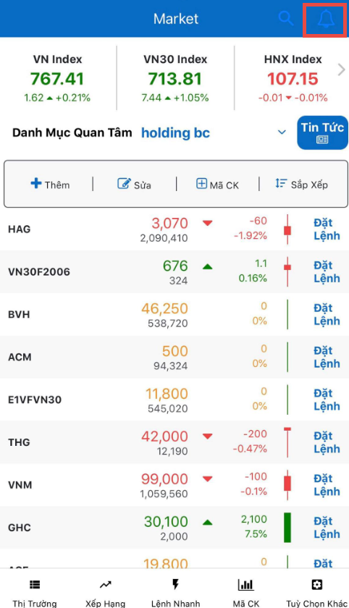
Bước 2: Lựa chọn thao tác với danh mục báo động giá
- Nhấn vào biểu tượng bút chì , Hệ thống sẽ điều hướng tới màn hình sửa thông tin báo động giá. Khách hàng có thể tiến hành thay đổi Giá hoặc Tỉ lệ thay đổi giá hoặc thay đổi tùy chọn Báo 1 lần hay Báo nhiều lần.
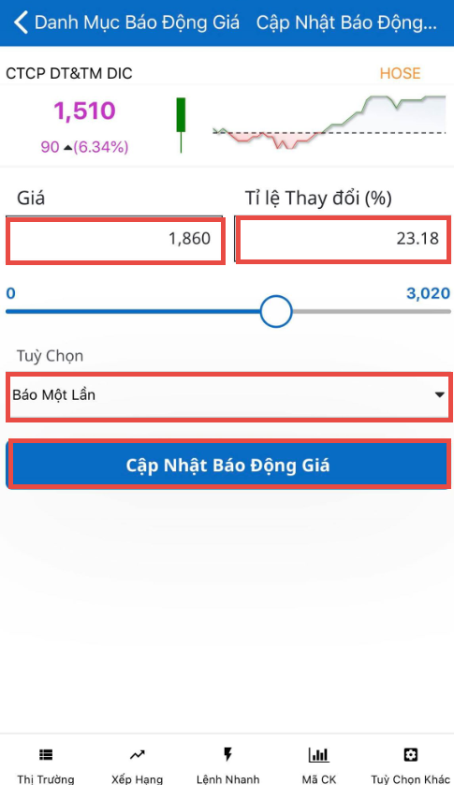
- Khách hàng có thể tick chọn một số hoặc “Chọn tất cả” các báo động giá hiện có và chọn nút “Xóa” để xóa báo động giá vừa chọn.
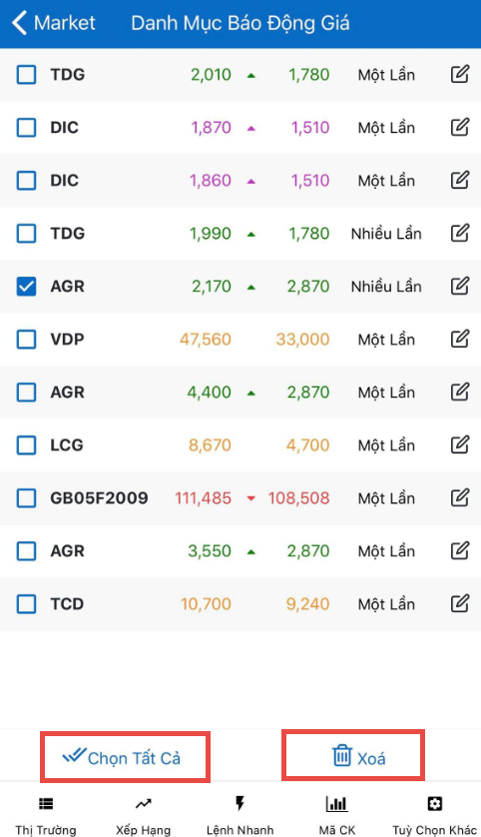

Dịch vụ tiện ích

Chứng khoán cơ sở

Số dư chứng khoán
Để tra cứu số dư chứng khoán hiện có và giá trị của chứng khoán hiện có, Khách hàng truy cập vào mục “Tùy chọn khác”/ “Số dư chứng khoán”:
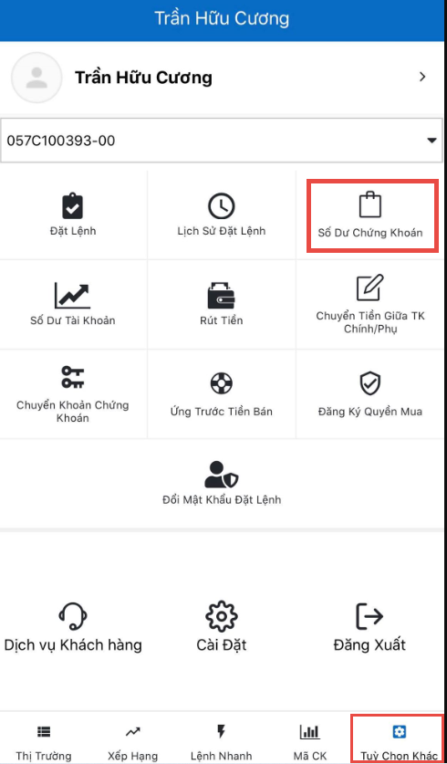
Khách hàng có thể thao tác đặt lệnh bán bằng cách nhấn vào nút “Bán” đầu dòng mã chứng khoán bất kì để chuyển tới màn hình giao dịch:
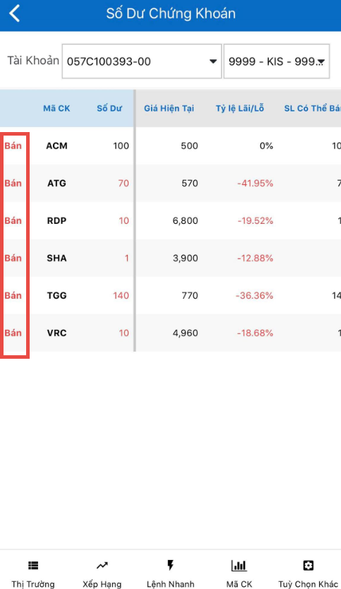

Số dư tài khoản
Khách hàng có thể tra cứu thông tin về tài sản và tiền mặt của tài khoản đang giao dịch tại màn hình số dư tài khoản:
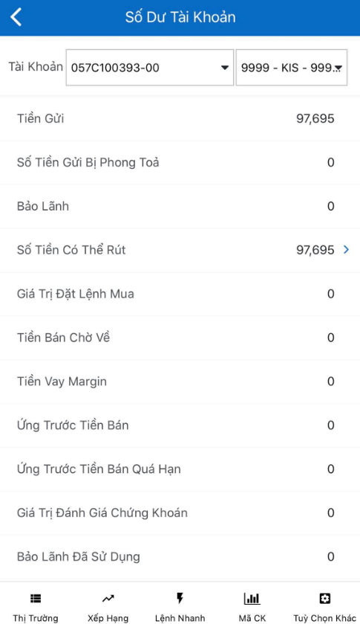
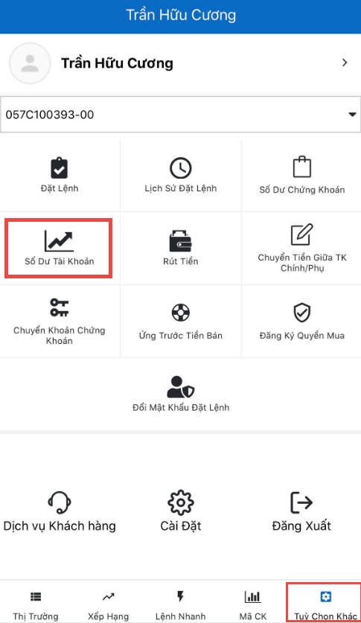

Rút tiền
Khách hàng có thể tiến hành rút tiền từ tài khoản bằng cách truy cập “Tùy chọn khác”/ “Rút tiền”:
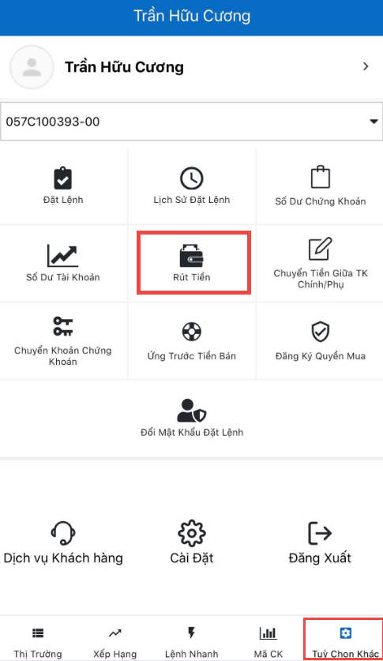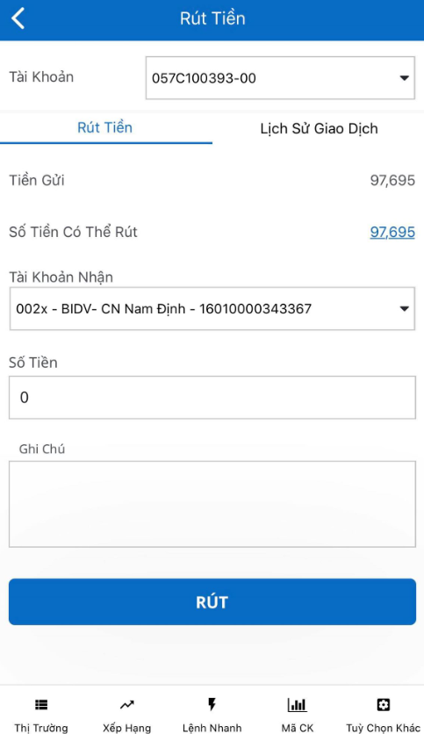

Các bước thực hiện rút tiền từ tài khoản :
Bước 1: Chọn tiểu khoản cần chuyển tiền ra ngân hàng
Bước 2: Chọn mục “ Tài khoản Nhận” . Hệ thống sẽ hiển thị danh sách các tài khoản ngân hàng mà khách hàng đã đăng kí với KIS
Bước 3: Nhập số tiền muốn rút tiền hoặc nhấn vào số tiền hiển thị ở mục “Số tiền có thể rút”, hệ thống sẽ sao chép số tiền xuống phần “Số tiền”. Lưu ý số tiền cần rút không được vượt quá số tiền có thể rút.
Bước 4: Nhập “Ghi chú”. Phần ko bắt buộc
Bước 5: Nhấn “Rút” để hoàn tất
Giao dịch vừa tạo sẽ được hiển thị ở phần “Lịch sử giao dịch” bên dưới. Khách hàng có thể theo dõi trạng thái giao dịch cũng như xem lại lịch sử các giao dịch trước đó.
Với các giao dịch chuyển khoản vừa thực hiện có trạng thái “Đang xử lý”, khách hàng có thể nhấn vào “Hủy” để hủy yêu cầu.
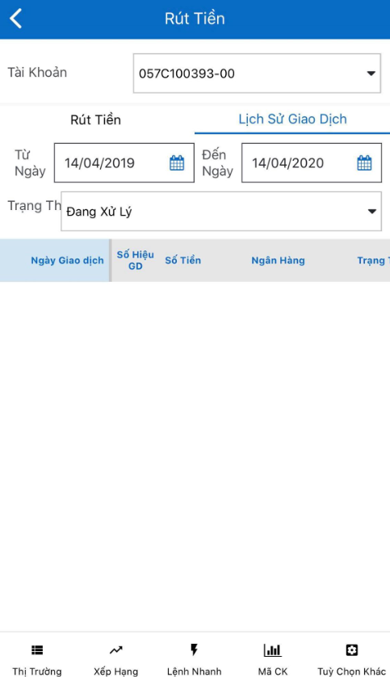

Chuyển tiền nội bộ giữa TK chính/phụ
Khách hàng có thể tiến hành rút tiền từ tài khoản bằng cách truy cập “Tùy chọn khác”/ “Chuyển tiền giữa TK chính/phụ”:

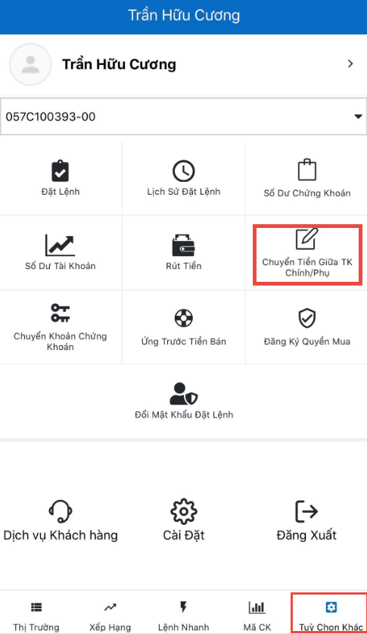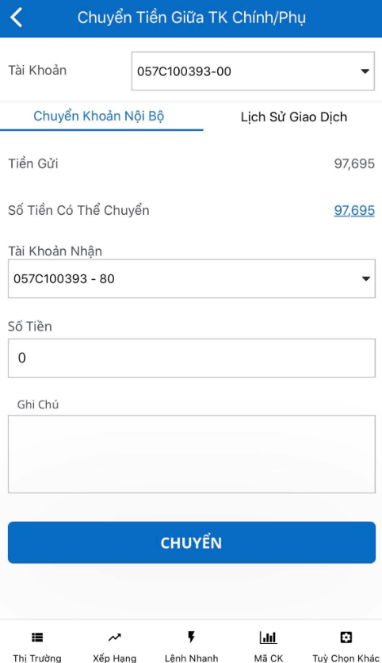

Các bước thực hiện chuyển khoản giữa các tiểu khoản:
Bước 1: Chọn mục “ Tài khoản”
Bước 2: Chọn “Tài khoản nhận”. Khách hàng có thể lựa chọn các tiểu khoản nhận còn lại
Bước 3: Nhập số tiền cần chuyển hoặc nhấp vào số tiền hiển thị ở mục “Số tiền có thể chuyển”, hệ thống sẽ sao chép số tiền xuống phần “Số tiền”. Lưu ý số tiền chuyển không được phép lớn hơn số tiền có thể chuyển.
Bước 4: Nhập “Ghi chú”. Phần này không bắt buộc
Bước 5: Nhấn “Chuyển” để hoàn tất
Giao dịch vừa tạo sẽ được hiển thị ở phần “Lịch sử giao dịch” bên dưới. Khách hàng có thể theo dõi trạng thái giao dịch cũng như xem lại lịch sử các giao dịch trước đó.
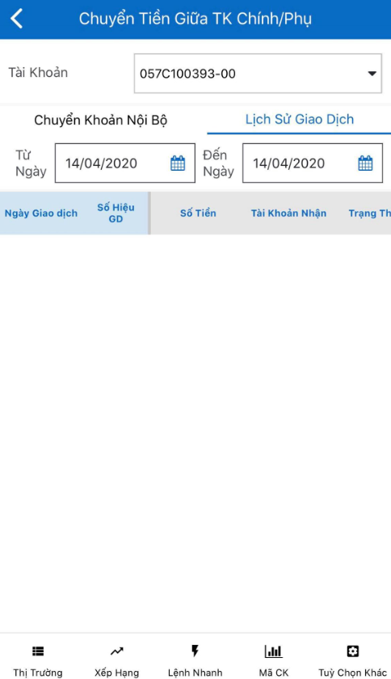

Chuyển khoản chứng khoán
Khách hàng có thể tiến hành chuyển khoản chứng khoán giữa các tiểu khoản nội bộ bằng cách truy cập “Tùy chọn khác” / “Chuyển khoản chứng khoán”
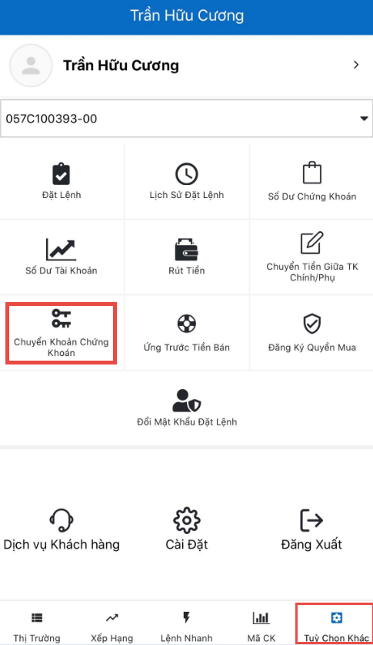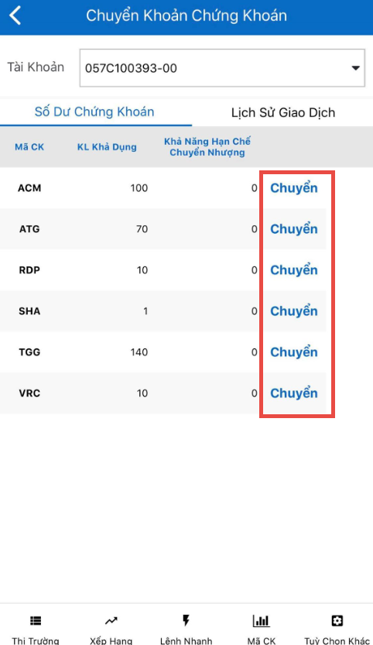

Các bước thực hiện chuyển khoản chứng khoán:
Bước 1: Nhấp “Chuyển khoản chứng khoán”
Bước 2: Chọn mã chứng khoán muốn chuyển khoản và nhấp nút “Chuyển”. Hệ thống sẽ hiển thị màn hình Chuyển khoản chứng khoán:
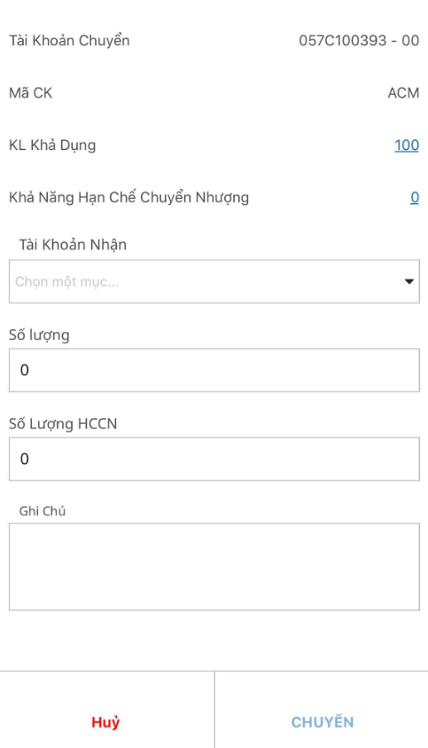
Bước 3: Chọn “Tài khoản nhận”
Bước 4:
- Nhập số lượng chứng khoán cần chuyển hoặc nhấp vào số lượng hiển thị ở mục “KL khả dụng”, hệ thống sẽ sao chép số lượng xuống phần “Số lượng” . Lưu ý số lượng CK chuyển không được lớn hơn KL khả dụng
- Nhập số lượng giới hạn hoặc nhấp vào số lượng hiển thị ở mục “Khả năng hạn chế chuyển nhượng”, hệ thống sẽ sao chép số lượng xuống phần “Số lượng HCCN”. Lưu ý số lượng CK giới hạn chuyển không được lớn hơn khả năng hạn chế chuyển nhượng.
Bước 5: Nhập “Ghi chú”. Phần này không bắt buộc.
Bước 6: Nhấn “Chuyển” để hoàn tất
Giao dịch vừa tạo sẽ được hiển thị ở phần “Lịch sử giao dịch” bên dưới. Khách hàng có thể theo dõi trạng thái giao dịch cũng như xem lại lịch sử các giao dịch trước đó.
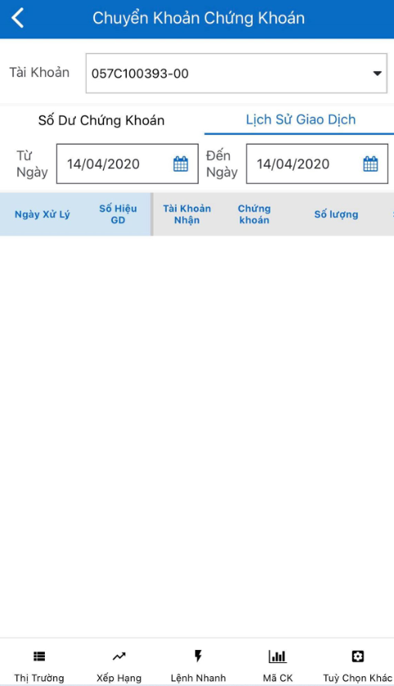

Ứng trước tiền bán
Sau khi có lệnh bán được khớp, Khách hàng có thể ứng trước tiền bán thông qua màn hình này.
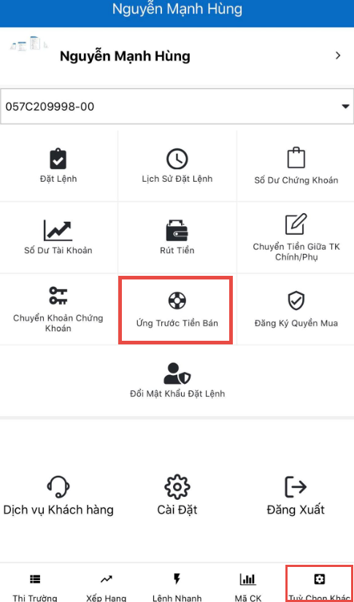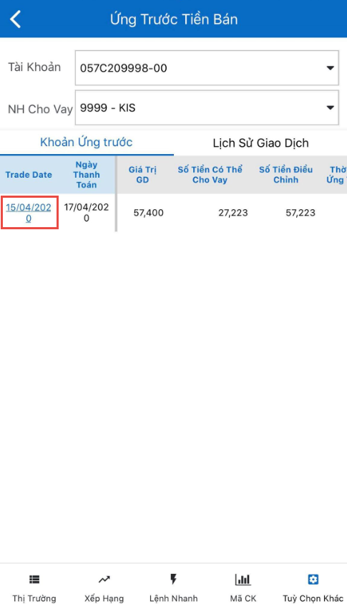

Các bước thực hiện đăng kí ứng trước tiền bán:
Bước 1: Chọn mục “Ứng trước tiền bán”. Hệ thống sẽ hiển thị các khoản tiền bán vừa được khớp có thể ứng trước. Khách hàng có thể nhấn vào “Ngày giao dịch” để xem chi tiết lệnh bán.
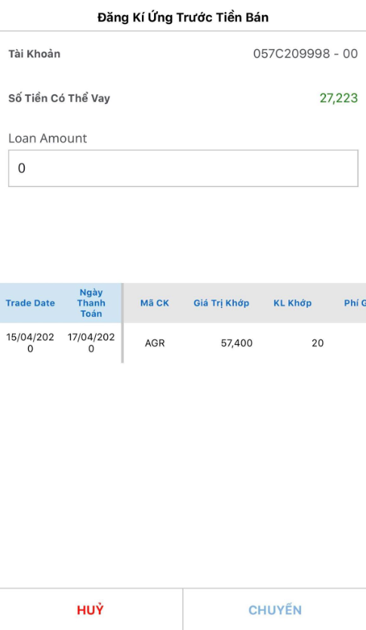
Bước 2: Nhập số tiền muốn ứng trước. Hệ thống sẽ mặc định điền số tiền có thể vay vào ô số tiền muốn ứng trước.
Bước 3: Nhấn “Gửi” để hoàn tất đăng kí ứng trước tiền bán
Khoản vay vừa tạo sẽ được hiển thị ở tab “Lịch sử vay” bên cạnh. Khách hàng có thể theo dõi trạng thái giao dịch cũng như xem chi tiết khoản vay.
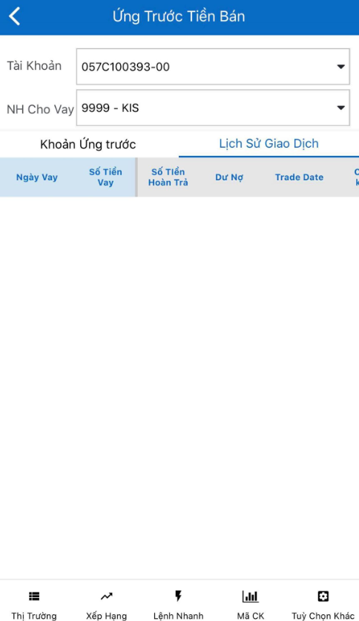

Đăng ký quyền mua
Màn hình này giúp khách hàng đăng kí quyền mua CP phát hành thêm và đăng kí mua trái phiếu online khi phát sinh quyền đối với mã CK mà khách hàng sở hữu.

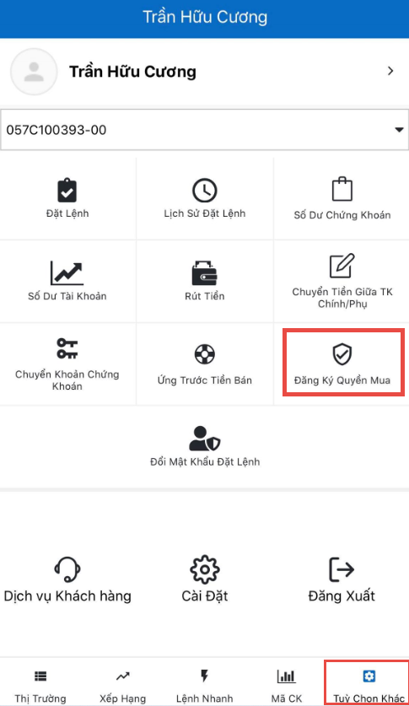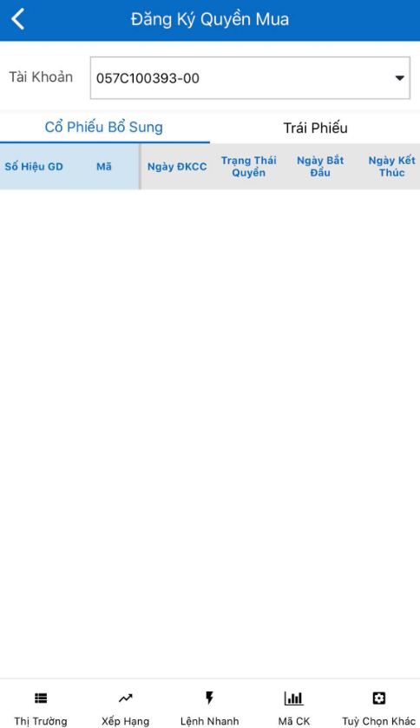

Chứng khoán phái sinh

Thông tin tài khoản phái sinh
Khách hàng có thể tra cứu chi tiết các thông tin về tiền và chứng khoán đã kí qũy và chưa kí quỹ của tài khoản phái sinh ( tiểu khoản 80)
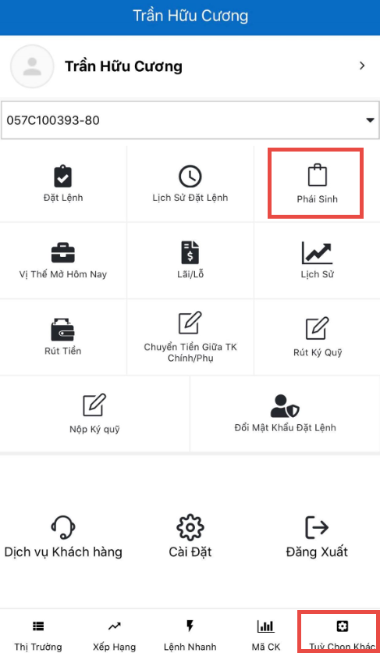
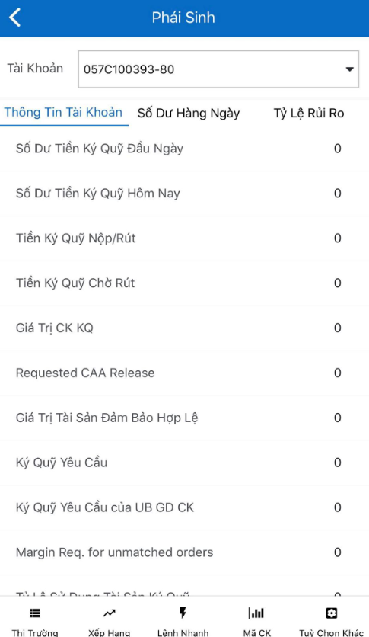

Số dư hàng ngày
Khách hàng có thể tra cứu lịch sự số dư tiền và chứng khoán kí quỹ bằng cách truy cập “Tùy chọn khác” / “Phái Sinh”/ Số dư hàng ngày

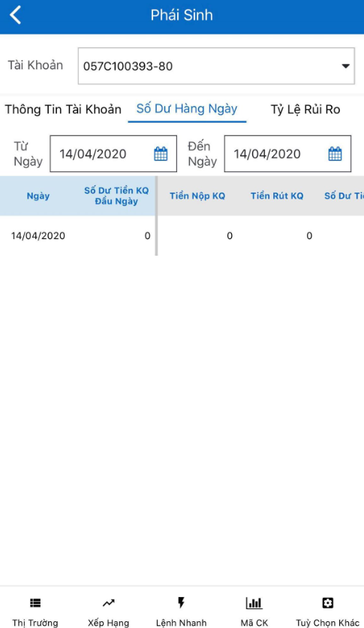

Tỉ lệ rủi ro
Khách hàng có thể tra cứu tỉ lệ sử dụng tài sản kí quỹ của tài khoản, khách hàng dựa vào đó để lên kế hoạch sử dụng hợp lý tài sản kí quỹ . Truy cập “Tùy chọn khác” / “Phái Sinh”/ Tỉ lệ rủi ro

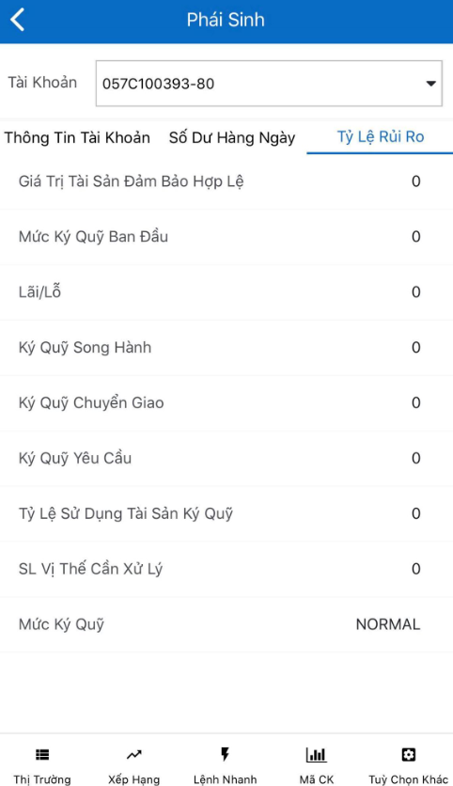

Vị thế mở hôm nay
Khách hàng có thể tra cứu thông tin các vị thế mở trong ngày bằng cách truy cập mục “Tùy chọn khác” /“Vị thế mở hôm nay”
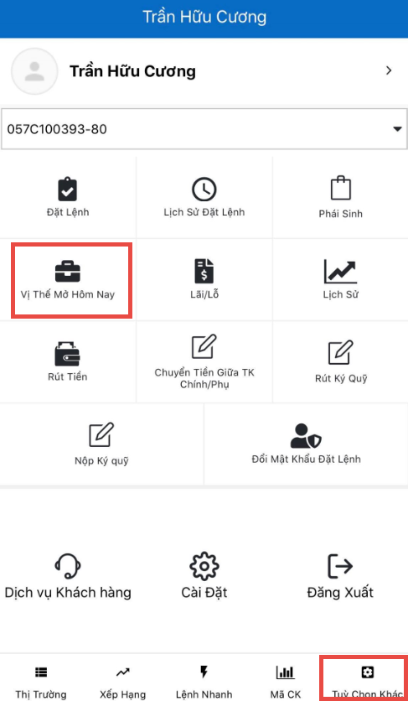

Lãi lỗ hàng ngày/ Lãi lỗ cộng dồn
Khách hàng có thể tra cứu giá trị lãi lỗ vị thế dựa trên giá hiện tại(giá đóng cửa) của tài khoản bằng cách truy cập “Tùy chọn khác” / “Lãi Lỗ”

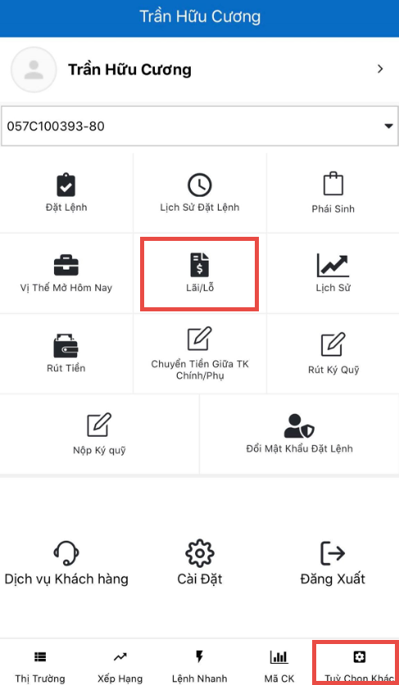
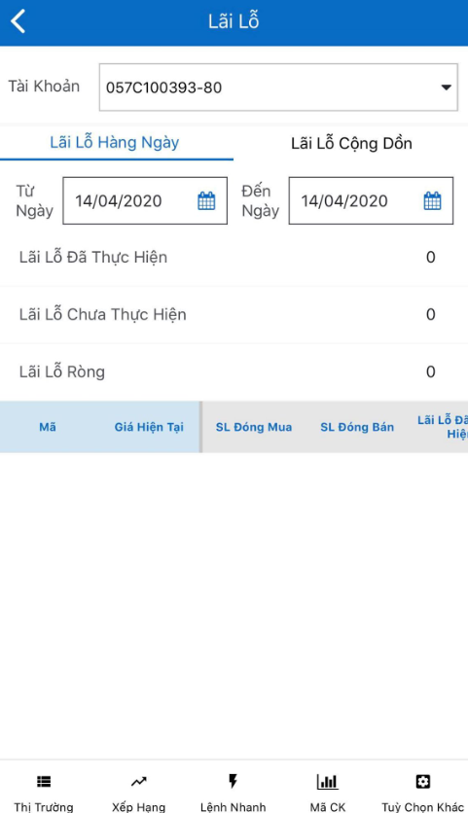
Hoặc lãi lỗ cộng dồn của tài khoản :
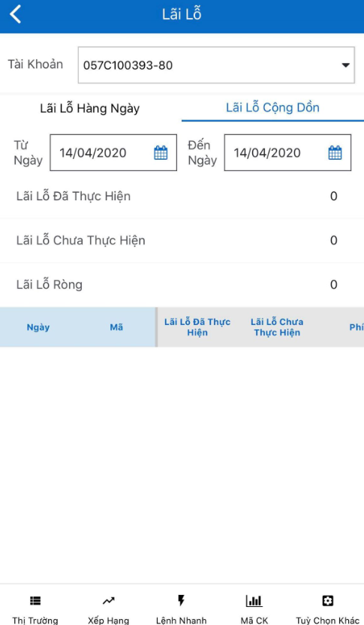

Lịch sử
Lịch sử gọi kí quỹ
Khách hàng có thể tra cứu lịch sử gọi kí quỹ của tài khoản và trạng thái có gọi ký quỹ hay không bằng cách truy cập “Tùy chọn khác” / “Lịch sử” / Gọi kí quỹ

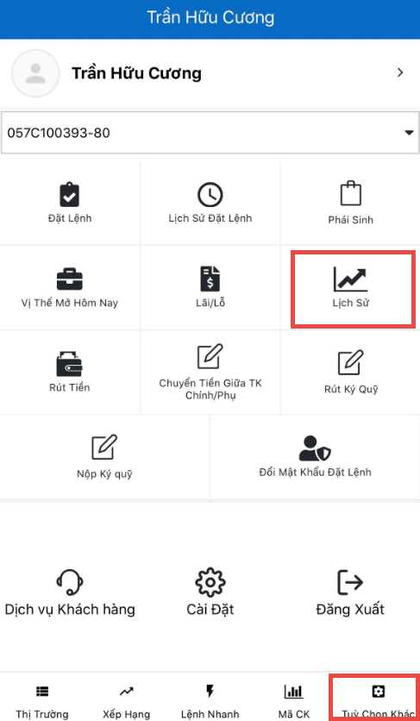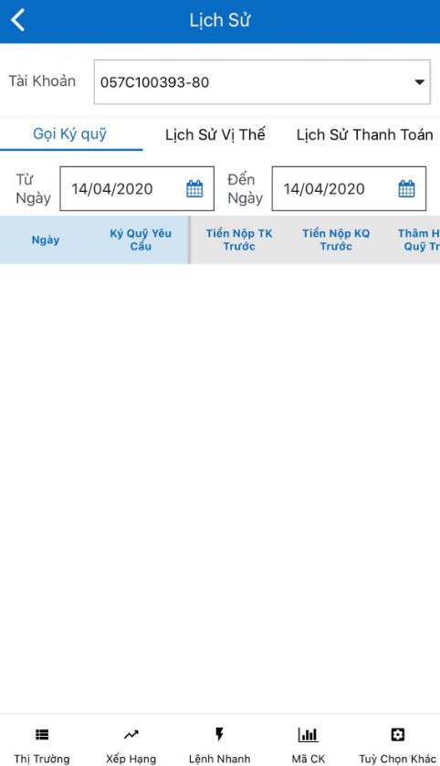
Lịch sử vị thế
Khách hàng có thể tra cứu lịch sử vị thế nắm giữ trên tài khoản của khách hàng trong từng ngaỳ bằng cách truy cập “Tùy chọn khác” / “Lịch sử” / Lịch sử vị thế

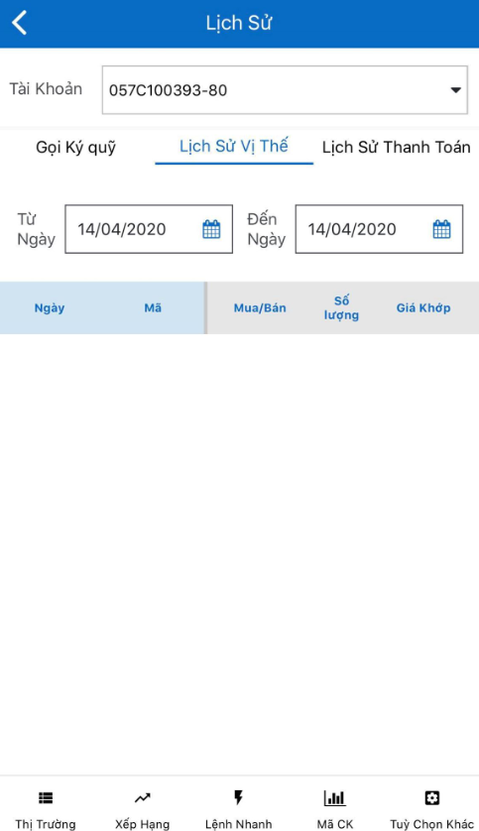
Lịch sử thanh toán
Khách hàng có thể tra cứu thông tin lịch sử thanh toán lãi lỗ vị thế của tài khoản bằng cách truy cập “Tùy chọn khác” / “Lịch sử” / Lịch sử thanh toán

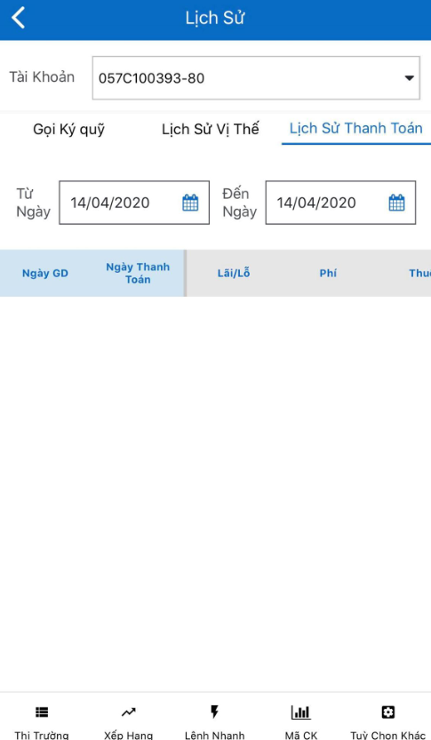

Rút tiền từ tài khoản
Khách hàng có thể tiến hành chuyển tiền chưa sử dụng cho mục đích ký quỹ phái sinh qua tài khoản ngân hàng đã đăng ký bằng cách truy cập “Tùy chọn khác” / “Rút tiền”

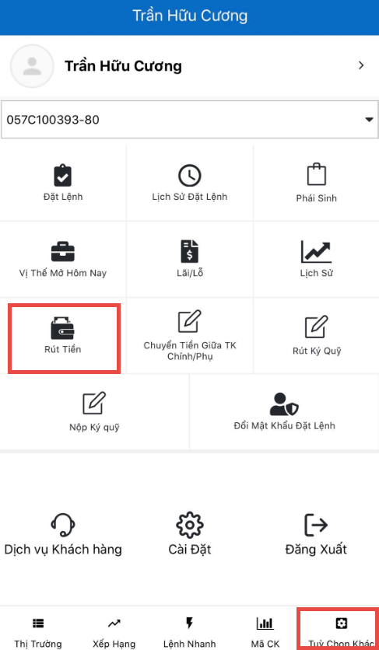
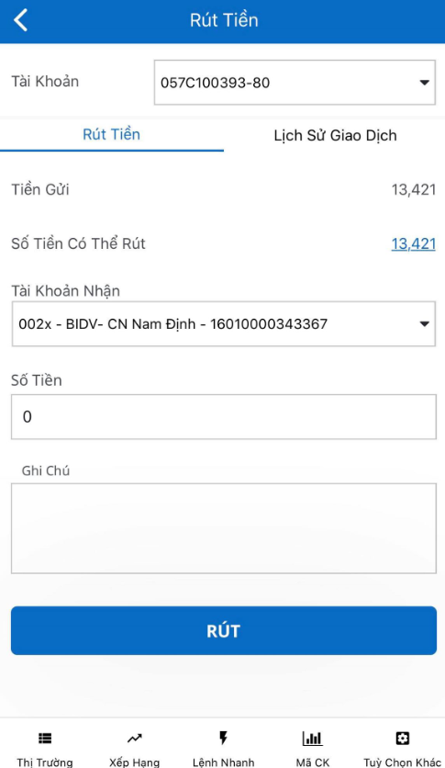
Các bước tiến hành rút tiền từ tài khoản phái sinh:
Bước 1: Chọn tiểu khoản phái sinh 80
Bước 2: Chọn mục “Tài khoản nhận”
Bước 3: Nhập số tiền cần rút hoặc nhấp vào số tiền hiển thị ở mục “Số tiền có thể rút”, hệ thống sẽ sao chép số tiền xuống phần “Số tiền”
Bước 4: Nhập “Ghi chú”
Bước 5: Nhấn “Rút tiền” để hoàn tất giao dịch
Giao dịch vừa tạo sẽ được hiển thị ở phần “Lịch sử giao dịch” bên dưới. Khách hàng có thể theo dõi trạng thái giao dịch cũng như xem lại lịch sử các giao dịch trước đó. Với các giao dịch rút tiền vừa thực hiện có trạng thái “Đang xử lý”, khách hàng có thể nhấn vào “Hủy” để hủy yêu cầu.
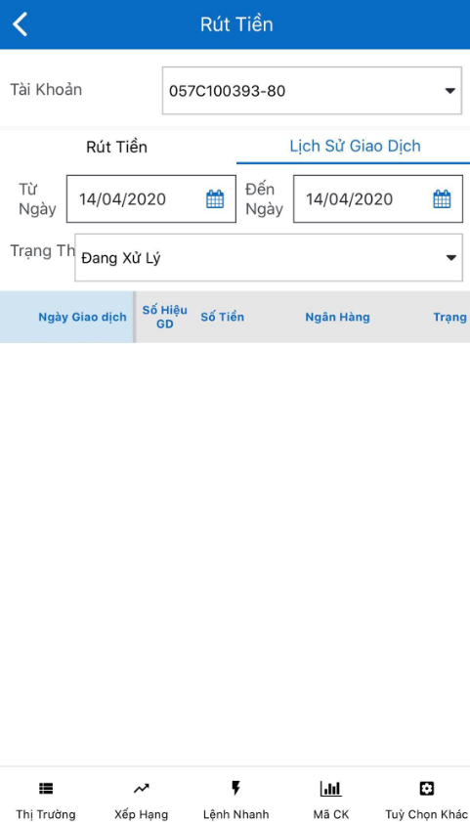

Chuyển khoản giữa TK chính/phụ
Khách hàng có thể tiến hành chuyển khoản tiền giữa tiểu khoản phái sinh vói các tiểu khoản khác bằng cách truy cập “Tùy chọn khác” / “Chuyển khoản giữa TK chính/phụ”
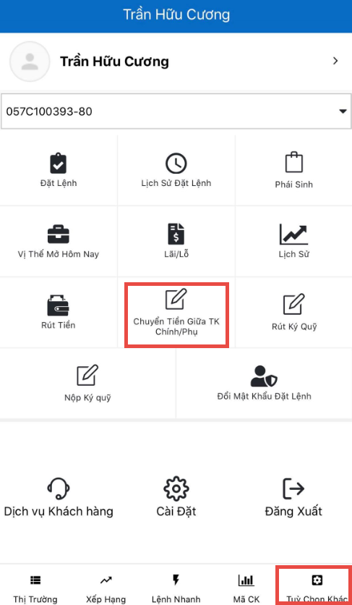
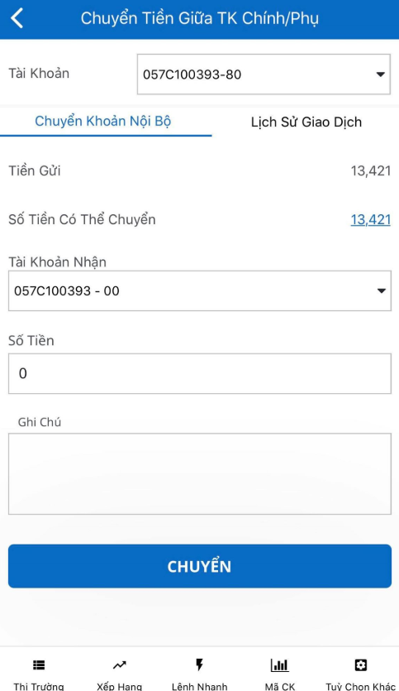
Các bước thực hiện chuyển khoản:
Bước 1: Chọn mục “Tài khoản” muốn giao dịch
Bước 2: Chọn “Tài khoản nhận”
Bước 3: Nhập số tiền cần chuyển hoặc nhấp vào số tiền hiển thị ở mục “Số dư có thể chuyển”, hệ thống sẽ sao chép số tiền xuống phần “Số tiền”
Bước 4: Nhập “Ghi chú”
Bước 5: Nhấn “Chuyển” để hoàn tất
Giao dịch vừa tạo sẽ được hiển thị ở phần “Lịch sử giao dịch” bên dưới. Khách hàng có thể theo dõi trạng thái giao dịch cũng như xem lại lịch sử các giao dịch trước đó.
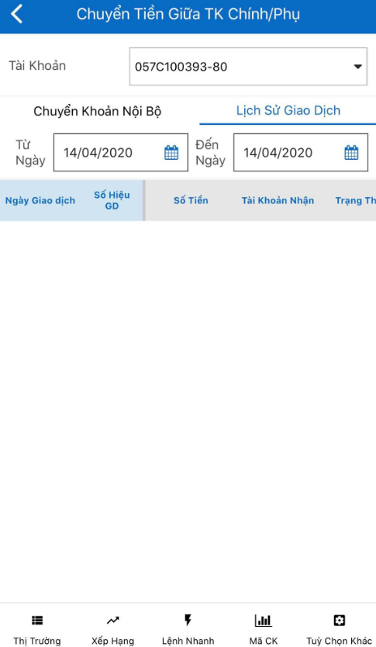

Nộp tiền kí quỹ
Khách hàng có thể tiến hành nộp thêm tiền ký quỹ phái sinh bằng cách truy cập “Tùy chọn khác”/ “Nộp kí quỹ”
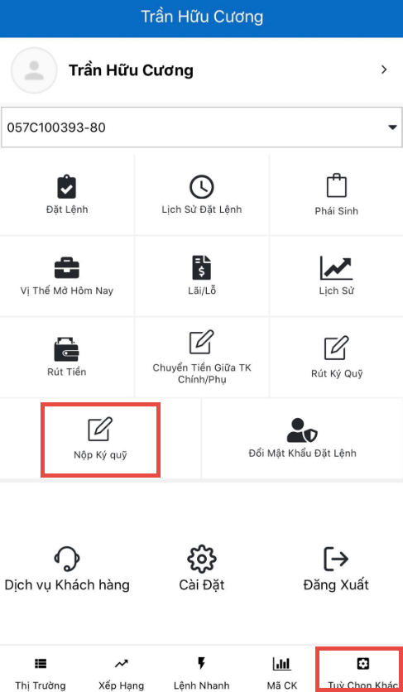
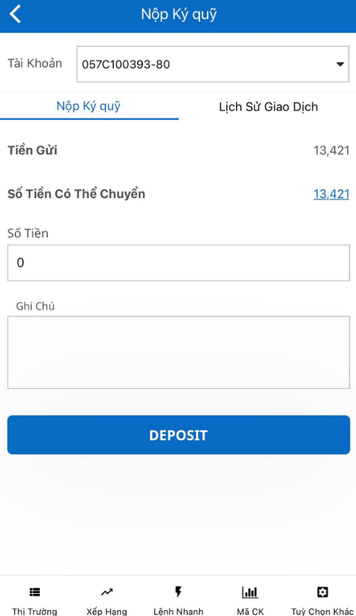
Các bước thực hiện nộp tiền kí quỹ:
Bước 1: Chọn mục “Tài khoản” muốn nộp kí quỹ
Bước 2: Nhập “Số tiền” muốn nộp kí quỹ
Bước 3: Nhập “ Ghi chú”
Bước 4: Nhấn “ Nộp” để hoàn tất giao dịch
Giao dịch vừa tạo sẽ được hiển thị ở phần “Lịch sử giao dịch” bên dưới. Khách hàng có thể theo dõi trạng thái giao dịch cũng như xem lại lịch sử các giao dịch trước đó.
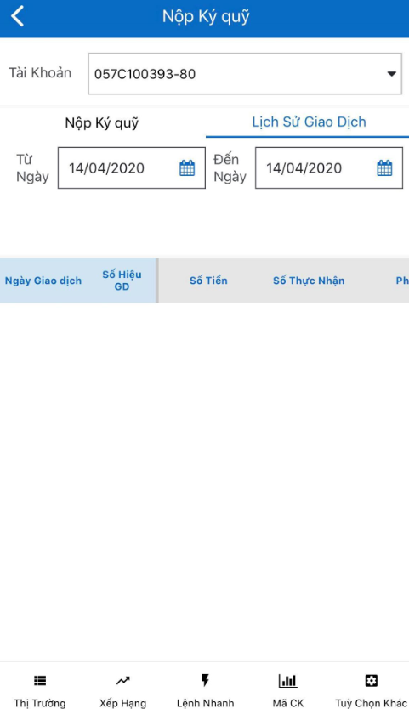

Rút tiền kí quỹ
Khách hàng có thể tiến hành rút kí quỹ phái sinh bằng cách truy cập “Tùy chọn khác” / “Rút kí quỹ”
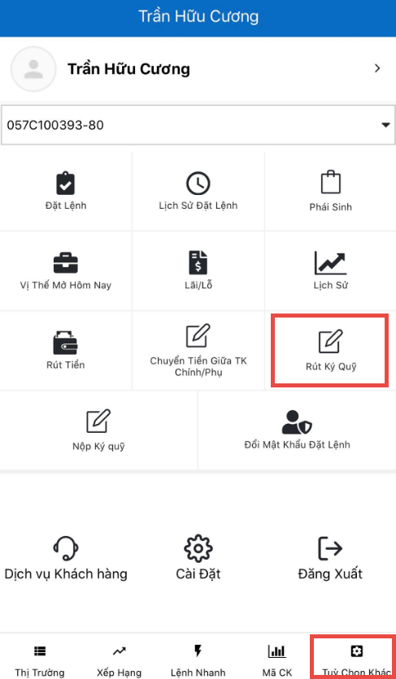
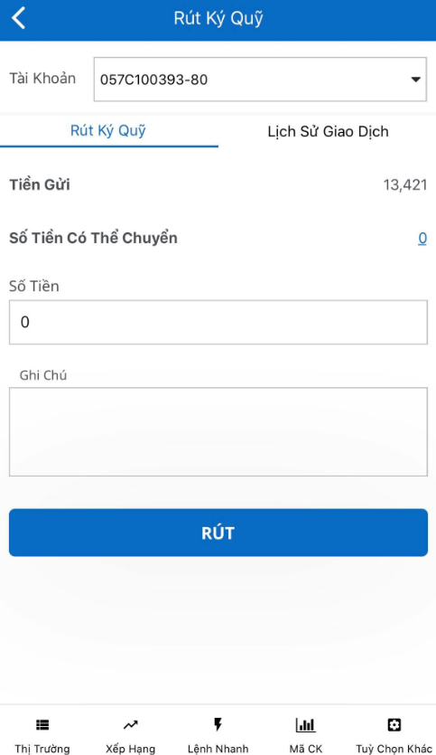
Các bước thực hiện rút kí quỹ:
Bước 1: Chọn mục “Tài khoản” trên thanh menu
Bước 2: Nhập số tiền rút hoặc nhấp vào số tiền hiển thị ở mục “Số tiền có thể chuyển”, hệ thống sẽ sao chép số tiền xuống phần “Số tiền”
Bước 3: Nhập “Ghi chú”
Bước 4: Nhấn “Rút” để hoàn tất giao dịch
Giao dịch vừa tạo sẽ được hiển thị ở phần “Lịch sử giao dịch” bên dưới. Khách hàng có thể theo dõi trạng thái giao dịch cũng như xem lại lịch sử các giao dịch trước đó.
